МИНИСТЕРСТВО ОБРАЗОВАНИЯ РЕСПУБЛИКИ БЕЛАРУСЬ  
Учреждение образования «БЕЛОРУССКИЙ ГОСУДАРСТВЕННЫЙ   
ТЕХНОЛОГИЧЕСКИЙ УНИВЕРСИТЕТ»

Факультет Информационных технологий

Кафедра Информационных систем и технологий

Специальность 6-05-0612-01 Программная инженерия

**ПОЯСНИТЕЛЬНАЯ ЗАПИСКА КУРСОВОГО ПРОЕКТА**

по дисциплине «Компьютерные языки разметки»

Тема «Веб-сайт **«**хоккейный клуб Динамо Минск»

**Исполнитель**

студент 1 курса 6 группы ______________ Д. Д. Конон

подпись, дата

**Руководитель**

старший преподаватель _____________ Е. В. Барковский

должность, учен. степень, ученое звание подпись, дата

Допущен к защите __________________________________ _______________

__________________________________ _______________

__________________________________ _______________

дата, подпись

Курсовой проект защищен с оценкой

Руководитель _______________ ___________ Е. В. Барковский

подпись дата инициалы и фамилия

Содержание

Введение 3

1. Постановка задачи 4

1.1 Обзор аналогичных решений 4

1.1.1 Аналог «dynamo.ru» 4

1.1.2 Аналог «hcdinamo.by» 4

1.2. Техническое задание 5

1.3. Выбор средств реализации программного продукта 6

1.4. Выводы 7

2. Проектирование страниц веб-сайта 8

2.1 Выбор способа верстки 8

2.2 Выбор стилевого оформления 8

2.3 Выбор шрифтового оформления 8

2.4 Разработка логотипа 9

2.5 Разработка пользовательских элементов 9

2.6 Разработка спецэффектов 10

2.7 Выводы 12

3. Реализация структуры веб-сайта 13

3.1 Структура HTML-документа 13

3.2 Добавление таблиц стилей SCSS и CSS 13

3.3 Использование стандартов XML (SVG) 14

3.4 Управление элементами DOM 15

3.5 Выводы 16

4. Тестирование веб-сайта 17

4.1 Адаптивный дизайн веб-сайта 17

4.2 Кроссбраузерность веб-сайта 18

4.3 Руководство пользователя 20

4.4 Выводы 23

Заключение 24

Список использованных источников 26

Приложение А Прототипы веб-страниц 27

Приложение Б Макет структуры веб-сайта 35

Приложение В Листинг НТML-документа 43

Приложение Г Листинг SCSS и CSS 48

Приложение Д Листинг XML-файлов 51

Приложение Е Листинг SVG 58

Приложение Ж Листинг JavaScript 60

Введение

Основной целью курсового проекта является разработка веб-сайта для хоккейного клуба «Динамо Минск», который будет служить информационным ресурсом для болельщиков, а также инструментом для популяризации клуба и взаимодействия с аудиторией.

Основными задачами курсового проекта являются: анализ целевой аудитории и их потребностей; разработка структуры веб-сайта, включая основные разделы и функциональные блоки; обеспечение удобного и интуитивно понятного интерфейса для пользователей; реализация функционала для предоставления актуальной информации о клубе, расписании матчей, составе команды и новостях; оптимизация веб-сайта для различных устройств (десктопы, планшеты, мобильные телефоны); обеспечение безопасности и надежности работы веб-сайта.

Целевая аудитория веб-сайта: болельщики хоккейного клуба «Динамо Минск»; журналисты и представители СМИ, интересующиеся хоккеем; потенциальные спонсоры и партнеры клуба; новые фанаты, которые хотят узнать больше о клубе.

Актуальность использования веб-сайта: веб-сайт хоккейного клуба «Динамо Минск» является важным инструментом для укрепления связи между клубом и его болельщиками. В условиях цифровизации и роста популярности социальных сетей наличие официального сайта позволяет централизовать информацию, обеспечить ее достоверность и оперативность. Кроме того, веб-сайт способствует привлечению новых болельщиков, повышению узнаваемости клуба и укреплению его имиджа на международной арене. Таким образом, разработка современного и функционального веб-сайта для хоккейного клуба «Динамо Минск» является актуальной задачей, отвечающей потребностям как клуба, так и его аудитории

1 Постановка задачи

1.1 Обзор аналогичных решений

Для успешной разработки веб-сайта хоккейного клуба «Динамо Минск» был проведен анализ аналогичных решений, таких как официальные сайты хоккейных клубов «Динамо Москва» и «Динамо Минск».

1.1.1 Аналог «dynamo.ru»

Dynamo.ru – это официальный сайт спортивного общества «Динамо», одного из старейших и самых известных спортивных клубов России [4]. Сайт предоставляет информацию о командах, новостях, мероприятиях и истории общества.

Особенности и удобство сайта dynamo.ru являются чистый, интуитивно понятный интерфейс с удобной навигацией и адаптация под мобильные устройства, что делает его удобным для пользователей с разных устройств.

Дизайн аналога веб-сайта dynamo.ru курсового проекта представлен на рисунке 1.1.

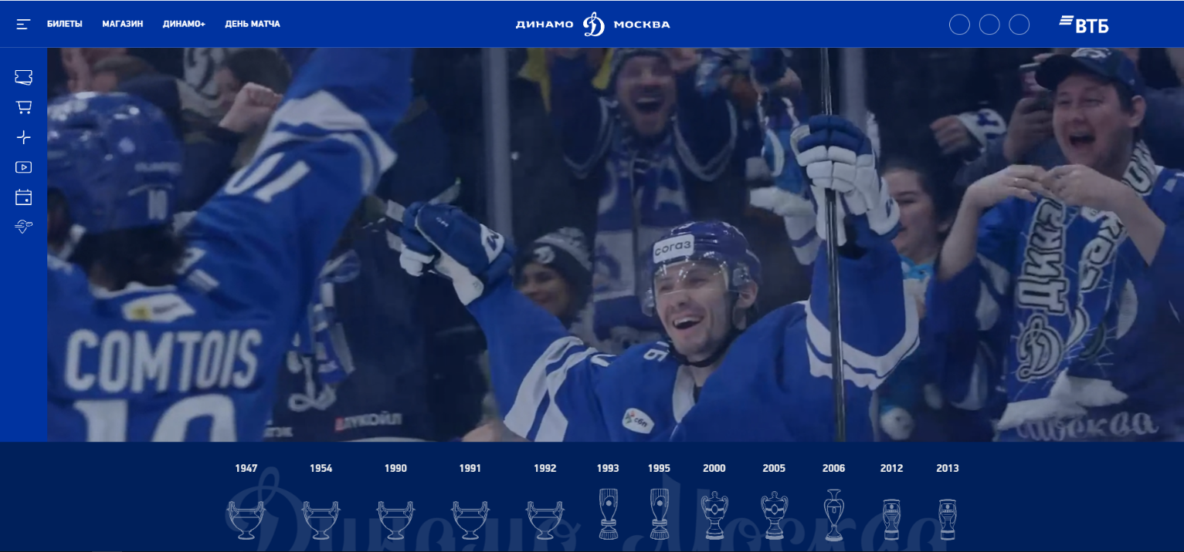

Рисунок 1.1 – Веб-сайт dynamo.ru

1.1.2 Аналог «hcdinamo.by»

Хоккейный клуб «Динамо-Минск» – один из ведущих клубов Беларуси, выступающий в КХЛ (Континентальной хоккейной лиге) [3]. Официальный сайт клуба (hcdinamo.by) предоставляет болельщикам актуальную информацию о команде, матчах, игроках и событиях.

Дизайн аналога веб-сайта hcdinamo.by курсового проекта представлен на рисунке 1.2.

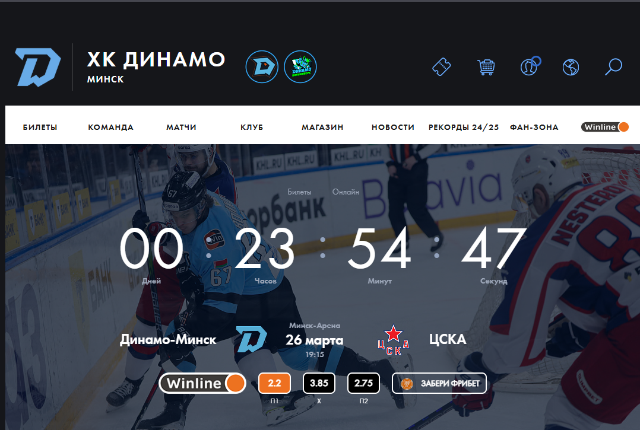

Рисунок 1.2 – Веб-сайт hcdinamo.by

Эти сайты обладают схожей структурой и функционалом, что позволяет выделить ключевые элементы, необходимые для реализации проекта:

1. Главная страница: содержит информацию о сайте, статистику игроков, фотоматериалы и информацию о покупке билетов.

2. Раздел «Команда»: информация о составе, тренерском штабе и статистике игроков.

3. Расписание матчей: календарь игр с результатами.

4. История клуба: раздел, посвященный достижениям, истории и традициям клуба.

5. Медиа: новости клуба.

6. Контакты: информация для связи с клубом, включая адрес, телефоны и электронную почту.

Анализ показал, что современные сайты хоккейных клубов ориентированы на удобство пользователя, мобильную адаптацию и интерактивность. Это позволяет болельщикам быстро находить нужную информацию и оставаться в курсе событий. Вывод: на основе анализа аналогичных решений определены ключевые разделы и функционал, которые будут реализованы на сайте хоккейного клуба «Динамо Минск».

1.2. Техническое задание

Количество веб-страниц: 6 основных страниц (главная, команда, расписание, история, медиа, контакты).

Содержание страниц:

1. Главная: информация о сайте, состав, галерея.

2. Команда: состав, тренеры, статистика игроков.

3. Расписание: календарь матчей с результатами.

4. История: достижения, история клуба.

5. Медиа: новости клуба.

6. Контакты: форма обратной связи, адрес, телефоны.

Требования к программному продукту: удобный и интуитивно понятный интерфейс; адаптивность под различные устройства (десктопы, планшеты, мобильные телефоны); быстрая загрузка страниц; возможность обновления контента через административную панель; интеграция с социальными сетями; безопасность данных пользователей.

Задачи программного продукта: предоставление актуальной информации о клубе; упрощение взаимодействия с болельщиками; популяризация клуба через цифровую платформу.

Вывод: сформулированы основные требования и задачи для разработки веб-сайта, которые будут реализованы в рамках проекта.

1.3. Выбор средств реализации программного продукта

Для реализации веб-сайта хоккейного клуба «Динамо Минск» были выбраны следующие технологии и инструменты:

Для создания прототипа веб-сайта будет использован графический редактор Figma. Этот инструмент позволяет разработать макеты страниц, определить структуру сайта и визуально представить будущий интерфейс.

Для хранения данных будет использован XML-формат. XML позволяет структурировать информацию в виде иерархии, что удобно для хранения данных о команде, расписании матчей, новостях и других элементах контента. XML также легко интегрируется с HTML и JavaScript.

HTML5 будет использован для создания семантической структуры веб-страниц. Семантические теги, такие как <header>, <main>, <section>, <article> и <footer>, обеспечат четкую организацию контента и улучшат SEO-оптимизацию. XML будет применяться для хранения и передачи данных, таких как информация о команде, расписании матчей и новостях.

SCSS препроцессор CSS, который упрощает написание стилей за счет использования переменных, миксинов и вложенных правил.

CSS3 будет использован для описания внешнего вида веб-страниц, включая анимации, адаптивную верстку и кроссбраузерную совместимость.

Семантические теги HTML5: Для улучшения структуры и доступности контента.

SVG-графика для создания масштабируемых графических элементов, таких как логотипы, иконки и иллюстрации.

JavaScript для управления элементами DOM, реализации интерактивных функций (например, слайдеров, модальных окон) и динамического обновления контента.

Адаптивная верстка будет реализована с использованием медиа-запросов CSS3 и гибких сеток (например, Flexbox и Grid). Это обеспечит корректное отображение сайта на различных устройствах (десктопы, планшеты, мобильные телефоны).

Кроссбраузерность: верстка будет протестирована в популярных браузерах (Chrome, Firefox, Safari, Edge) для обеспечения совместимости.

The W3C Markup Validation Service: Будет использован для проверки валидности HTML- и XML-кода. Git Super Linter: Инструмент для автоматической проверки кода на соответствие стандартам и выявления ошибок.

GitHub: проект и пояснения к нему будут размещены на GitHub. Это позволит организовать контроль версий, совместную работу и предоставление доступа к исходному коду.

Вывод: для реализации веб-сайта хоккейного клуба «Динамо Минск» выбран стек технологий, соответствующий техническим требованиям. Основные инструменты включают Figma для прототипирования, HTML5 и XML для разметки, SCSS/CSS3 для стилизации, JavaScript для интерактивности, а также GitHub для хостинга и управления версиями. Это обеспечит создание современного, адаптивного и кроссбраузерного веб-сайта.

1.4. Выводы

В рамках постановки задачи был проведен анализ аналогичных решений, таких как официальные сайты хоккейных клубов «Динамо Москва» и «Динамо Минск», что позволило выделить ключевые разделы и функционал, необходимые для разработки веб-сайта хоккейного клуба «Динамо Минск». Основные разделы включают главную страницу, информацию о команде, расписание матчей, историю клуба, медиагалерею и контакты.

На основе проведенного анализа были сформулированы технические требования к проекту, включая необходимость создания адаптивного, кроссбраузерного и интерактивного веб-сайта. Определены задачи программного продукта, такие как предоставление актуальной информации о клубе, упрощение взаимодействия с болельщиками и популяризация клуба через цифровую платформу.

Для реализации проекта выбран стек технологий, включающий Figma для прототипирования, HTML5 и XML для разметки и хранения данных, SCSS/CSS3 для стилизации, JavaScript для интерактивности, а также GitHub для хостинга и управления версиями. Дополнительно предусмотрено тестирование с использованием The W3C Markup Validation Service и Git Super Linter для обеспечения качества кода.

Таким образом, на этапе постановки задачи были определены ключевые требования, функционал и технологии, которые будут использованы для создания современного, удобного и функционального веб-сайта хоккейного клуба «Динамо Минск».

2 Проектирование страниц веб-сайта

2.1 Выбор способа верстки

Для реализации адаптивного дизайна выбрана гибкая верстка с использованием CSS Grid – для создания сложных сеток (например, галереи новостей, таблицы с расписанием матчей); Flexbox – для выравнивания элементов внутри блоков (навигационное меню, карточки игроков); Медиа-запросы – для адаптации под мобильные устройства (планшеты, смартфоны).

2.2 Выбор стилевого оформления

Выбор стилевого оформления веб-сайта хоккейного клуба «Динамо Минск» будет выполнен в темных тонах с использованием голубой и черной цветовой палитры, что соответствует фирменным цветам клуба. Основные элементы дизайна включают:

Фоновое изображение: изображения хоккеистов в действии, создающие атмосферу энергии.

Кнопки: округлые и с плавными переходами. Это не только улучшает визуальное восприятие, но и делает взаимодействие с сайтом более интуитивным.

Карточки: для представления информации о игроках, новостях и матчах.

Шрифты: акцент на контрастные шрифты, которые легко читаются на темном фоне. Заголовки будут выполнены в более крупных размерах, чтобы выделить ключевую информацию.

Границы и разделители: использование тонких линий и градиентов для разделения контента, что поможет улучшить восприятие.

Иконки: стилизованные иконки, соответствующие общей тематике хоккея, которые будут использоваться для навигации и обозначения различных разделов сайта. Такое стилистическое оформление не только выделит клуб среди конкурентов, но и создаст приятную атмосферу для пользователей.

2.3 Выбор шрифтового оформления

Для шрифтового оформления веб-сайта хоккейного клуба «Динамо Минск» будет использован шрифт **Inter**. Inter используется в заголовках, подзаголовках, в основной части. Основной цвет был выбран белый - #FFFFFF. Шрифт хорошо адаптируются к различным размерам экрана, что обеспечивает удобство чтения на всех устройствах. Пример использования шрифта **Inter** представлен на рисунке 2.1.



Рисунок 2.1 – Пример использования шрифта Inter

2.4 Разработка логотипа

Логотип адаптирован под концепцию веб-сайта. Он выполнен в светлых тонах с использованием голубого цвета, что соответствует общей стилистике сайта и помогает создать единый визуальный образ. Логотип на сайте выполняет ключевую функцию в формировании бренда и визуальной идентичности клуба.

Логотип, показанный на рисунке 2.2, был создан с помощью Adobe Illustrator.



Рисунок 2.2 – Логотип сайта хоккейного клуба «Динамо Минск»

2.5 Разработка пользовательских элементов

В процессе разработки пользовательских элементов был создан интерфейс, который позволит посетителям легко находить необходимую информацию и взаимодействовать с контентом. Интерфейс сайта показан на рисунке 2.3.



Рисунок 2.3 – Интерфейс сайта хоккейного клуба «Динамо Минск»

Основные разделы навигационного меню включают: главная страница, команда, расписание матчей, история клуба, медиа и контакты. На главной странице представлено несколько ключевых элементов:

Информация сайта.

Галерея: здесь размещены свежие публикации фотографий.

Статистика: статистика клуба за сезон КХЛ.

Партнеры и спонсоры: логотипы партнеров клуба.

В разделе «Команда» представлена информация о тренерском штабе и игроках:

Тренерский штаб: фотографии и краткие биографии тренеров.

Игроки: Нападающие, вратари и защитники представлены в виде фотографий в круглом формате. Для каждого игрока указано имя, возраст и страна рождения, что позволит болельщикам лучше узнать своих кумиров.

В разделе «Расписание матчей» размещен календарь матчей на текущий сезон. Посетители смогут видеть даты, время и соперников, а также результаты прошедших игр.

Раздел «История клуба» расскажет о становлении команды с 1940 года до 2024 года. Здесь представлены хронологические события с описанием ключевых моментов в истории клуба.

В разделе «Медиа» находятся последние новости клуба. Это может включать фотографии с матчей, тренировки, интервью с игроками и другие интересные материалы.

Раздел «Контакты» предоставит посетителям всю необходимую информацию для связи с клубом:

Адрес клуба.

Телефонный номер.

Электронная почта.

Прототип веб-сайта представлен в приложении А, макет структуры веб-сайта представлен в приложении В.

2.6 Разработка спецэффектов

В рамках разработки веб-сайта хоккейного клуба «Динамо Минск» были предусмотрены несколько специальных эффектов, которые добавят интерактивности. Вот некоторые из них:

Кнопка «Купить Билеты» имеет эффект трансформации, где кнопка слегка увеличивается и слегка уменьшается.

При переходе между страницами сайта будет применяться эффект предзагрузки страницы, которая нужна для полной загрузки элементов страницы.

При наведении на изображения в блоке «Галерея» будет применяться эффект увеличение изображения. Также в разделе «Медиа».

В блоке «Команда» работает принцип слайдера.

В разделе «Расписание матчей» будет использоваться собственный календарь с расписанием матчей. Пользователи смогут навестись на матч, чтобы увидеть подробности, такие как итог матча. Календарь сайта показан на рисунке 2.4.

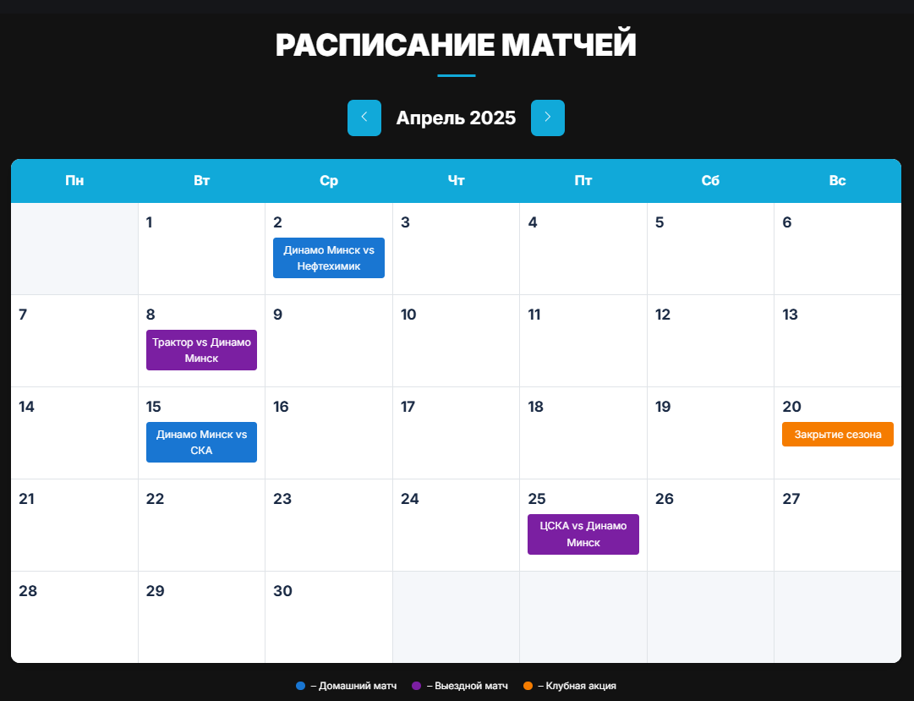

Рисунок 2.4 – Календарь сайта хоккейного клуба «Динамо Минск»

В разделе «История клуба» применен эффект появления блока информации об истории клуба при прокрутке страницы вниз.

Сделано бургер-меню для мобильной версии сайта (рис. 2.5).



Рисунок 2.5 – Бургер-меню для мобильной версии сайта.

Для удобства пользователей на страницах добавлены кнопки, позволяющие быстро вернуться к верхней части страницы. Эти кнопки будут появляться после прокрутки на определенное расстояние и плавно исчезать, когда пользователь находится в верхней части страницы.

Эти спецэффекты помогут создать современный интерфейс, который будет способствовать вовлечению пользователей и улучшению их взаимодействия с контентом веб-сайта хоккейного клуба «Динамо Минск».

2.7 Выводы

В данном разделе был разработан прототип веб-сайта хоккейного клуба «Динамо Минск», определены ключевые разделы и структура контента. Для обеспечения удобства восприятия выбрано единое цветовое и шрифтовое оформление, соответствующее фирменному стилю клуба. Продуман дизайн и расположение пользовательских элементов, включая навигационное меню, карточки игроков, блоки новостей и расписания матчей. Для повышения интерактивности добавлены спецэффекты и анимации: плавные переходы, hover-эффекты кнопок, календарь матчей с детализацией. Логотип клуба адаптирован под концепцию сайта, сохраняя узнаваемость бренда и поддерживая общий визуальный стиль. В результате разработан интерфейс, отвечающий потребностям болельщиков и способствующий вовлечению пользователей.

3 Реализация структуры веб-сайта

3.1 Структура HTML-документа

Структура HTML-документа будет основываться на семантических элементах HTML5 для улучшения SEO и доступности. Основные разделы включают <header> (шапка сайта с логотипом и навигационным меню), <section> (основное содержание с разделами о команде, расписании, истории и медиа), <footer> (информация о контактах и копирайт), <script> (подключение Java Script [1]).

Структура HTML [2] главной страницы представлена в листинге 3.1.

|  |
| --- |
| <!DOCTYPE html>  <html lang="ru">  <head>...</head>  <body>  <div class="preloader">...</div>  <header class="header">...</header>  <section class="hero" id="hero">...</section>  <section id="about" class="about">...</section>  <section id="gallery" class="gallery">...</section>  <section id="stats" class="stats">...</section>  <section id="players" class="players">...</section>  <section id="partners" class="partners">...</section>  <footer class="footer">...</footer>  <button class="back-to-top" aria-label="Back to Top">...</button>  <script src="https://..."></script>  <script src="https://..."></script>  <script src="https://..."></script>  <script src="https://..."></script>  <script src="https://c..."></script>  <script src="assets/js/modern.js"></script>  <script src="assets/js/main.js"></script>  <script src="assets/js/players.js"></script>  <script src="assets/js/partners.js"></script>  </body>  </html> |

Листинг 3.1 – Структура HTML главной страницы

Более подробный листинг главной страницы представлен в приложении В.

3.2 Добавление таблиц стилей SCSS и CSS

Для стилизации используется SCSS, который позволяет использовать переменные и вложенные правила, что упрощает разработку стилей. После компиляции SCSS в CSS файл подключается к HTML. В данном проекте все SCSS файлы компилируются в файл main.css. Также подключаются шрифты в теге <link> в теге <head>.

|  |
| --- |
| <head>  <meta charset="UTF-8">  <meta name="viewport" content="width=device-width, initial-scale=1.0">  <title>Хоккейный клуб Динамо-Минск</title>  <link rel="shortcut icon" type="image/x-icon" href="assets/images/favicon.ico">  <link rel="stylesheet" href="https://...">  <link rel="stylesheet" href="https://...">  <link href="https://..." type="text/css" rel="stylesheet">  <link href="https://..." type="text/css" rel="stylesheet">  <link rel="stylesheet" href="assets/css/main.css">  <link rel="stylesheet" href="assets/css/main.css.map">  </head> |

Листинг 3.2 – Подключение скомпилированного main.css файла, а также шрифтов

Листинг стилей (предзагрузки страницы и кнопки ввернуться вверх) показан в файле main.css в приложении Г.

3.3 Использование стандартов XML (SVG)

Для векторной графики (логотипы, иконки) применён SVG, что обеспечивает масштабируемость без потери качества, малый вес файлов, возможность анимации через CSS/JS. XML-формат удобен для хранения данных, так как он позволяет создавать собственные теги и атрибуты, что дает возможность расширять его для конкретных нужд проекта. XML в проекте используется для хранение данных о хоккеистах, новостях и расписании матчей.

|  |
| --- |
| fetch('assets/data/players.xml')  .then(response => response.text()) |

Листинг 3.3 – Загрузка XML-файла через JavaScript

Используется Fetch API для асинхронной загрузки XML-файла. После получения ответа он преобразуется в текст.

|  |
| --- |
| const parser = new DOMParser();  const xml = parser.parseFromString(data, 'application/xml'); |

Листинг 3.4 – Парсинг XML

Создается объект DOMParser, который преобразует текстовые XML-данные в DOM-структуру, с которой можно работать как с обычным XML/HTML-документом [6]. Пример использования SVG графики показан на лис. 3.5, где создается кнопка, которая позволяет моментально вернуться вверх страницы.

Листинг данных о новостях в формате XML показан в приложении Д.

|  |
| --- |
| <button class="back-to-top" aria-label="Back to Top">  <svg width="24" height="24" viewBox="0 0 24 24" fill="none" stroke="currentColor" stroke-width="2" stroke-linecap="round" stroke-linejoin="round">  <path d="M12 19V5M5 12l7-7 7 7"/>  </svg>  </button> |

Листинг 3.5 – Использование SVG на главной странице

Листинг иконок для контактов в формате SVG предоставлен в приложении Е.

3.4 Управление элементами DOM

JavaScript будет использоваться для управления элементами DOM, создавая интерактивные элементы, такие как слайдеры и модальные окна. Также JavaScript используется для создания динамической загрузки данных (расписание матчей), анимации появлении элементов при прокрутке и другие.

|  |
| --- |
| document.addEventListener('DOMContentLoaded', () => {  const timelineItems = document.querySelectorAll('.timeline-item');  const observer = new IntersectionObserver(  (entries) => {  entries.forEach((entry) => {  if (entry.isIntersecting) {  entry.target.classList.add('visible');  observer.unobserve(entry.target);  }  });  },  { threshold: 0.3 }  );  timelineItems.forEach((item) => {  observer.observe(item);  });  }); |

Листинг 3.6 – Анимация появления элементов при скролле

Листинг JavaScript кода, который реализует различные интерактивные элементы на веб-странице, показан в приложении Ж.

3.5 Выводы

Таким образом, реализация структуры веб-сайта хоккейного клуба «Динамо Минск» включает в себя использование современных технологий и стандартов, что обеспечивает удобство и доступность для пользователей. Семантическая структура HTML5 улучшает SEO и делает контент доступным для различных устройств. Использование SCSS упрощает стилизацию, а SVG обеспечивает высокое качество графики. JavaScript добавляет интерактивные элементы, что делает сайт более привлекательным и функциональным. Все эти компоненты в совокупности создают современный интерфейс, соответствующий ожиданиям целевой аудитории.

4 Тестирование веб-сайта

4.1 Адаптивный дизайн веб-сайта

Адаптивность сайта хоккейного клуба «Динамо Минск» реализована с использованием современных подходов. Основные разделы используют CSS Grid и Flexbox для адаптивного расположения элементов. Например, галерея (gallery-grid) и статистика (stats-grid) используют grid-template-columns: repeat (auto-fit, minmax (250px, 1fr)). Также реализованы медиа-запросы для разных размеров экранов: 1119px (ноутбуки), 768px (планшеты), 480px (мобильные устройства). При сужении экрана меняется количество колонок в сетках (с 4 до 1). Сделано адаптивное меню для компьютеров (горизонтальное меню) и мобильных устройств (гамбургер-меню с выпадающим списком).

Рисунки, представленные на рис. 4.1, рис. 4.2, рис. 4.3, демонстрируют вид главной страницы на компьютере, смартфоне и планшете соответственно.

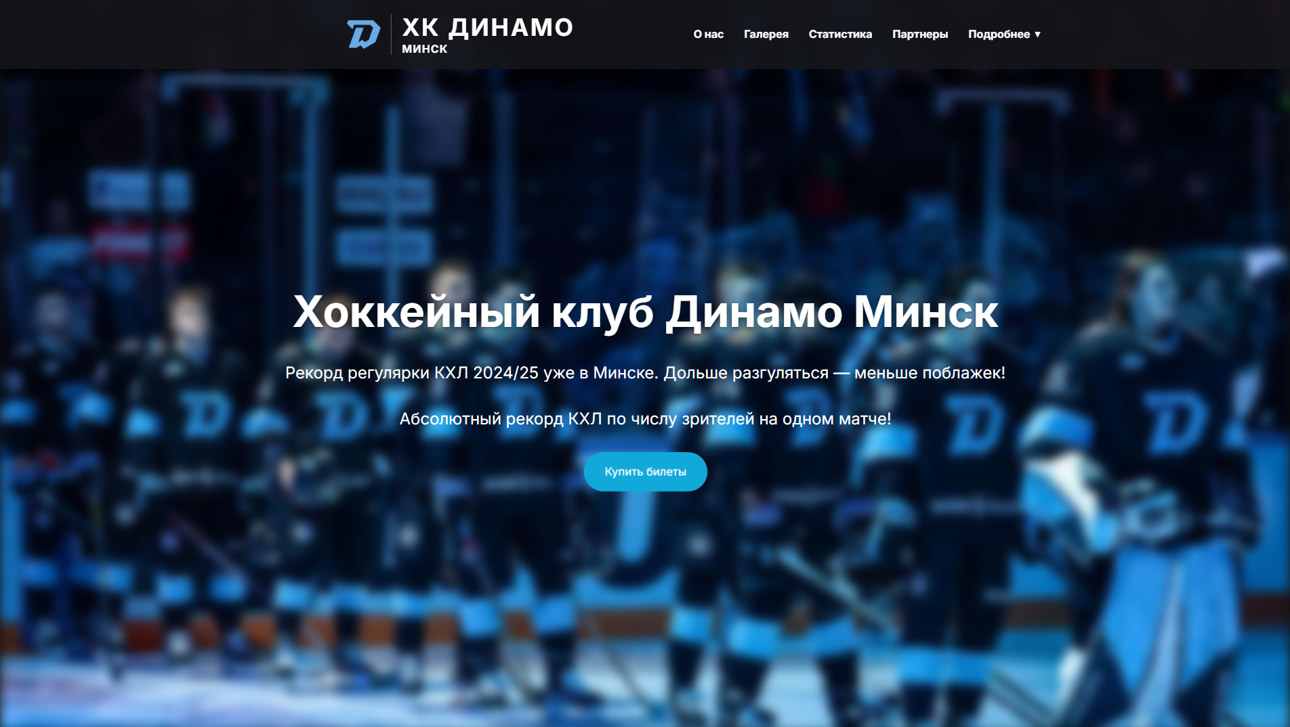

Рисунок 4.1 – Вид главной страницы на компьютере

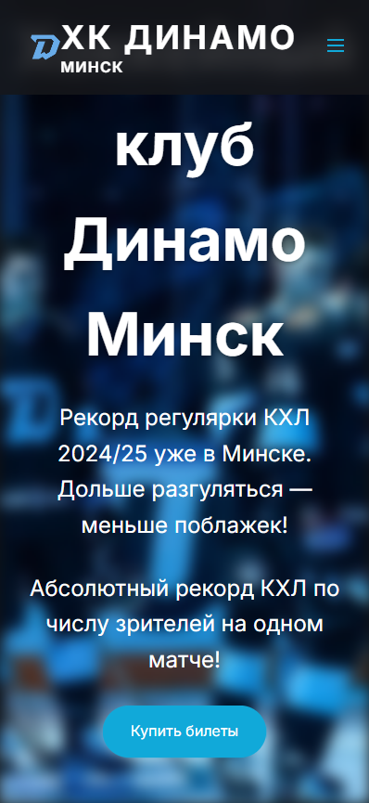

Рисунок 4.2 – Вид главной страницы на смартфоне

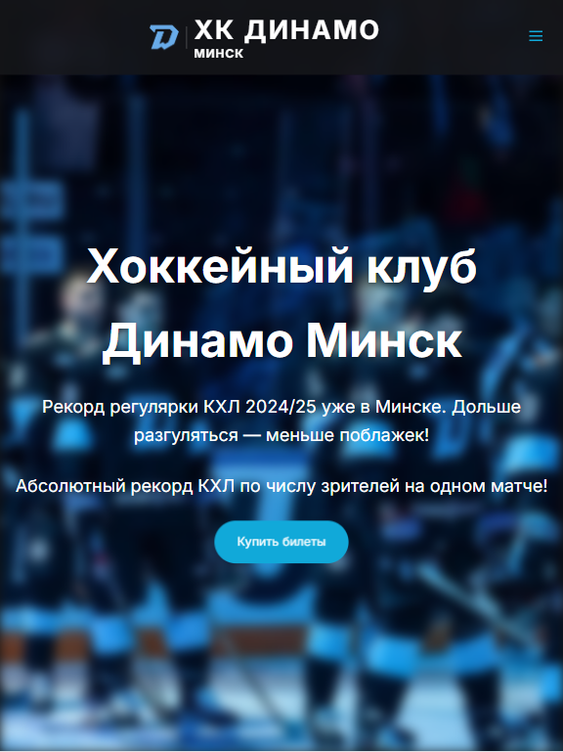

Рисунок 4.3 – Вид главной страницы на планшете

Размеры изображений адаптированы под экран.

4.2 Кроссбраузерность веб-сайта

Кроссбраузерное тестирование [7] включало проверку в следующих браузерах: Google Chrome и Microsoft Edge. В результате тестирования, в Google Chrome все элементы отображаются корректно, анимации работают плавно, а шрифты загружаются правильно. Для Microsoft Edge аналогичная совместимость, как и с Google Chrome.

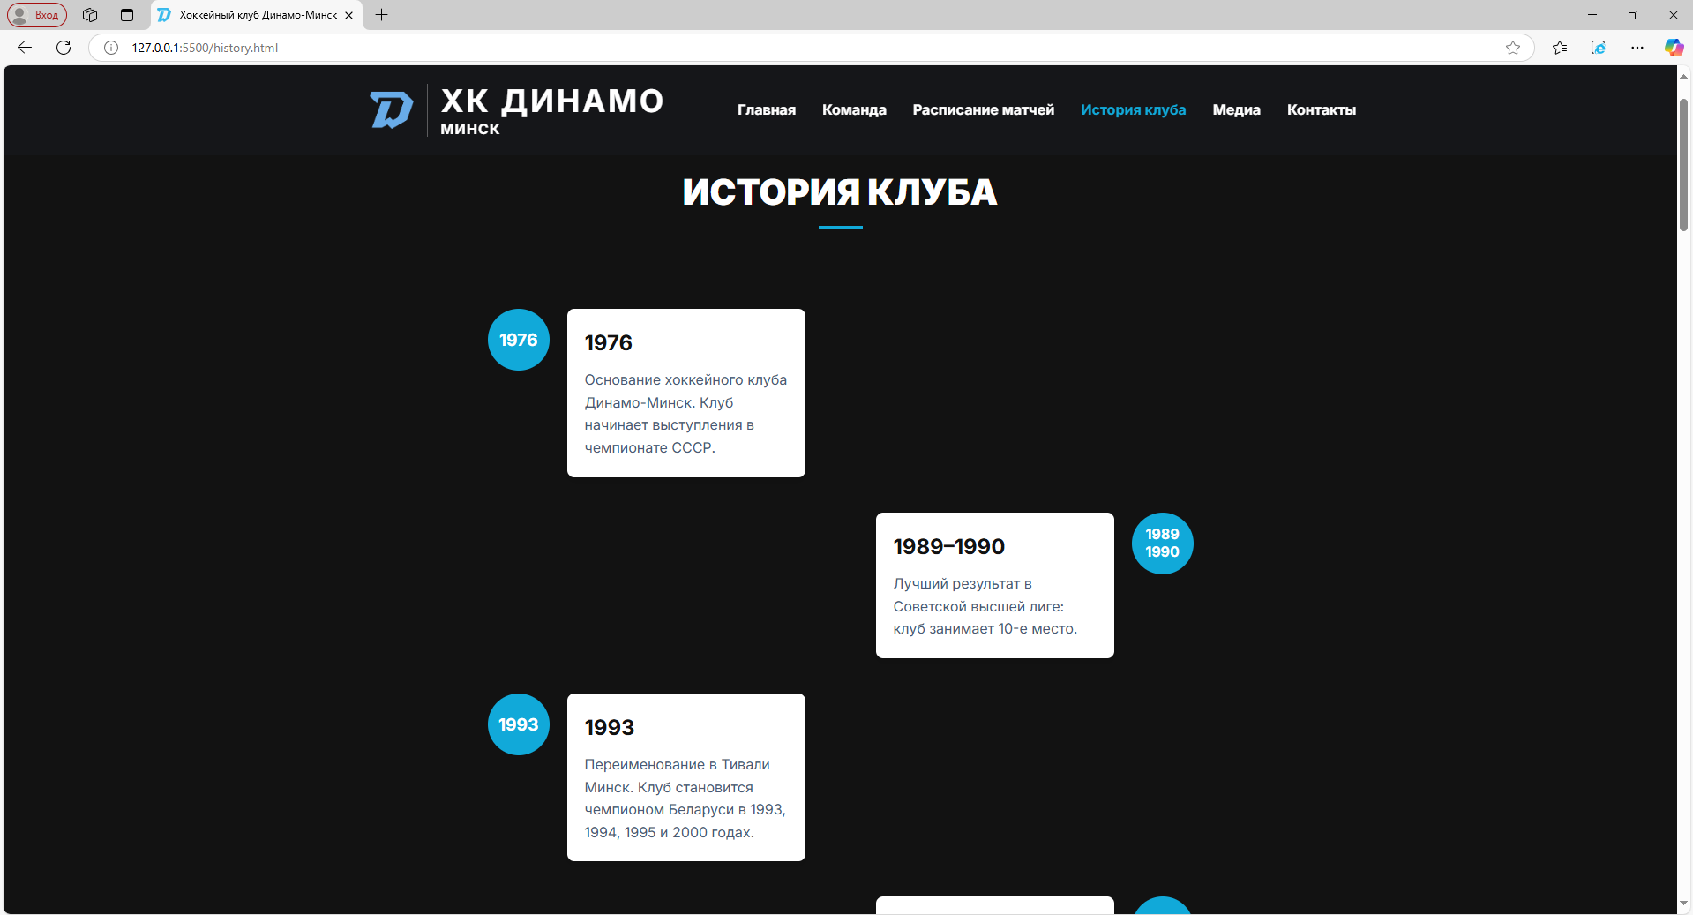

Рисунок 4.4 – Вид страницы в браузере Microsoft Edge

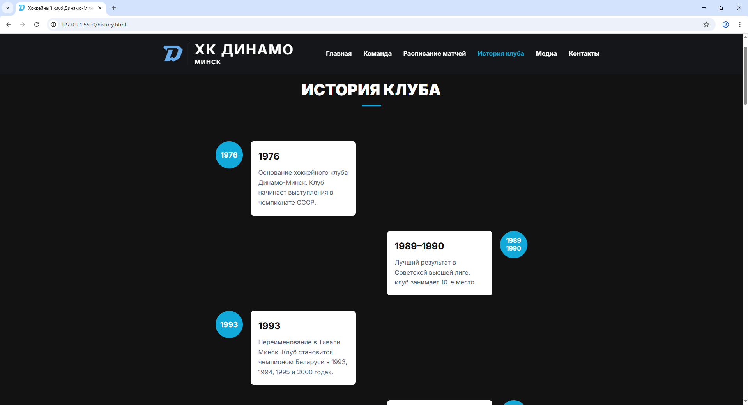

Рисунок 4.5 – Вид страницы в браузере Google Chrome

Весь код сайта успешно прошел тестирование через The W3C Markup Validation Service, что подтверждает его соответствие стандартам качества (смотрите рис. 4.6).

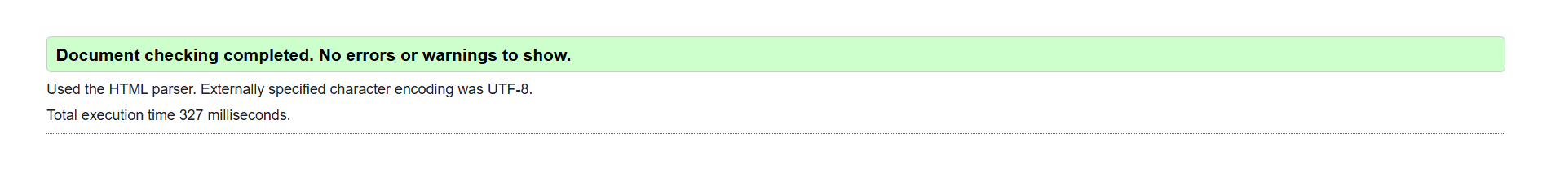

Рисунок 4.6 – Результат тестирования кода с помощью The W3C Markup Validation Service

4.3 Руководство пользователя

Сайт хоккейного клуба «Динамо Минск» разработан со специальным навигационным меню. Для ориентирования по основным разделам, таким как новости, расписание, состав команды и история, удобно использовать навигационное меню (рис. 4.7). Пользователь кликает на раздел, на который он хочет перейти.



Рисунок 4.7 – Навигационное меню сайта хоккейного клуба «Динамо Минск».

На мобильной версии сайта пользователь кликает на иконку бургер-меню и раскрывается список (рис. 4.8), на котором можно также перейти на разделы, кликнув на кнопку «Подробнее» (рис. 4.9).

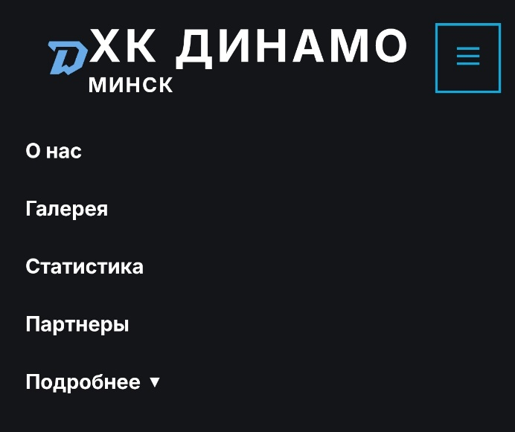

Рисунок 4.8 – Бургер-меню со списком

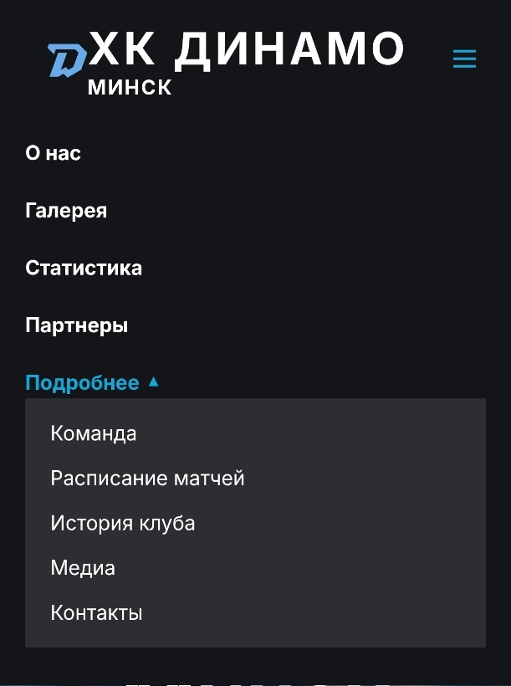

Рисунок 4.9 – Бургер-меню при нажатии на кнопку «Подробнее»

На рисунке 4.10 показана часть раздела «Медиа», где представлены блоки со ссылками на отдельные новости.

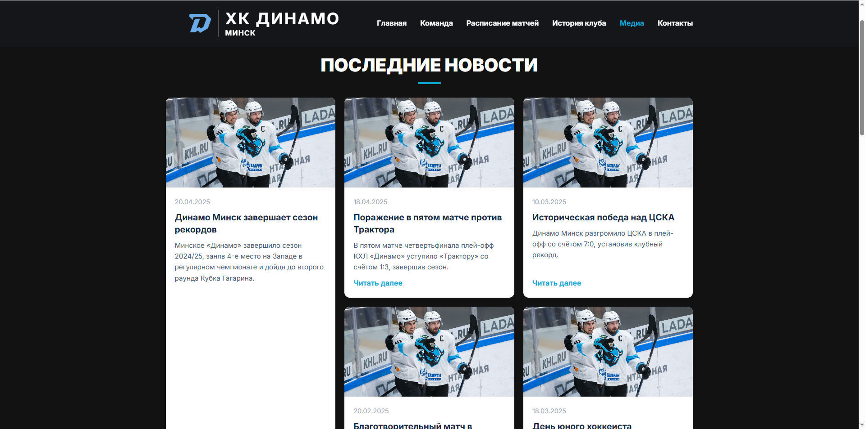

Рисунок 4.10 – Раздел «Медиа»

Кликнув на новость, пользователь попадает на страницу с подробными сведениями о новости (рис. 4.11).

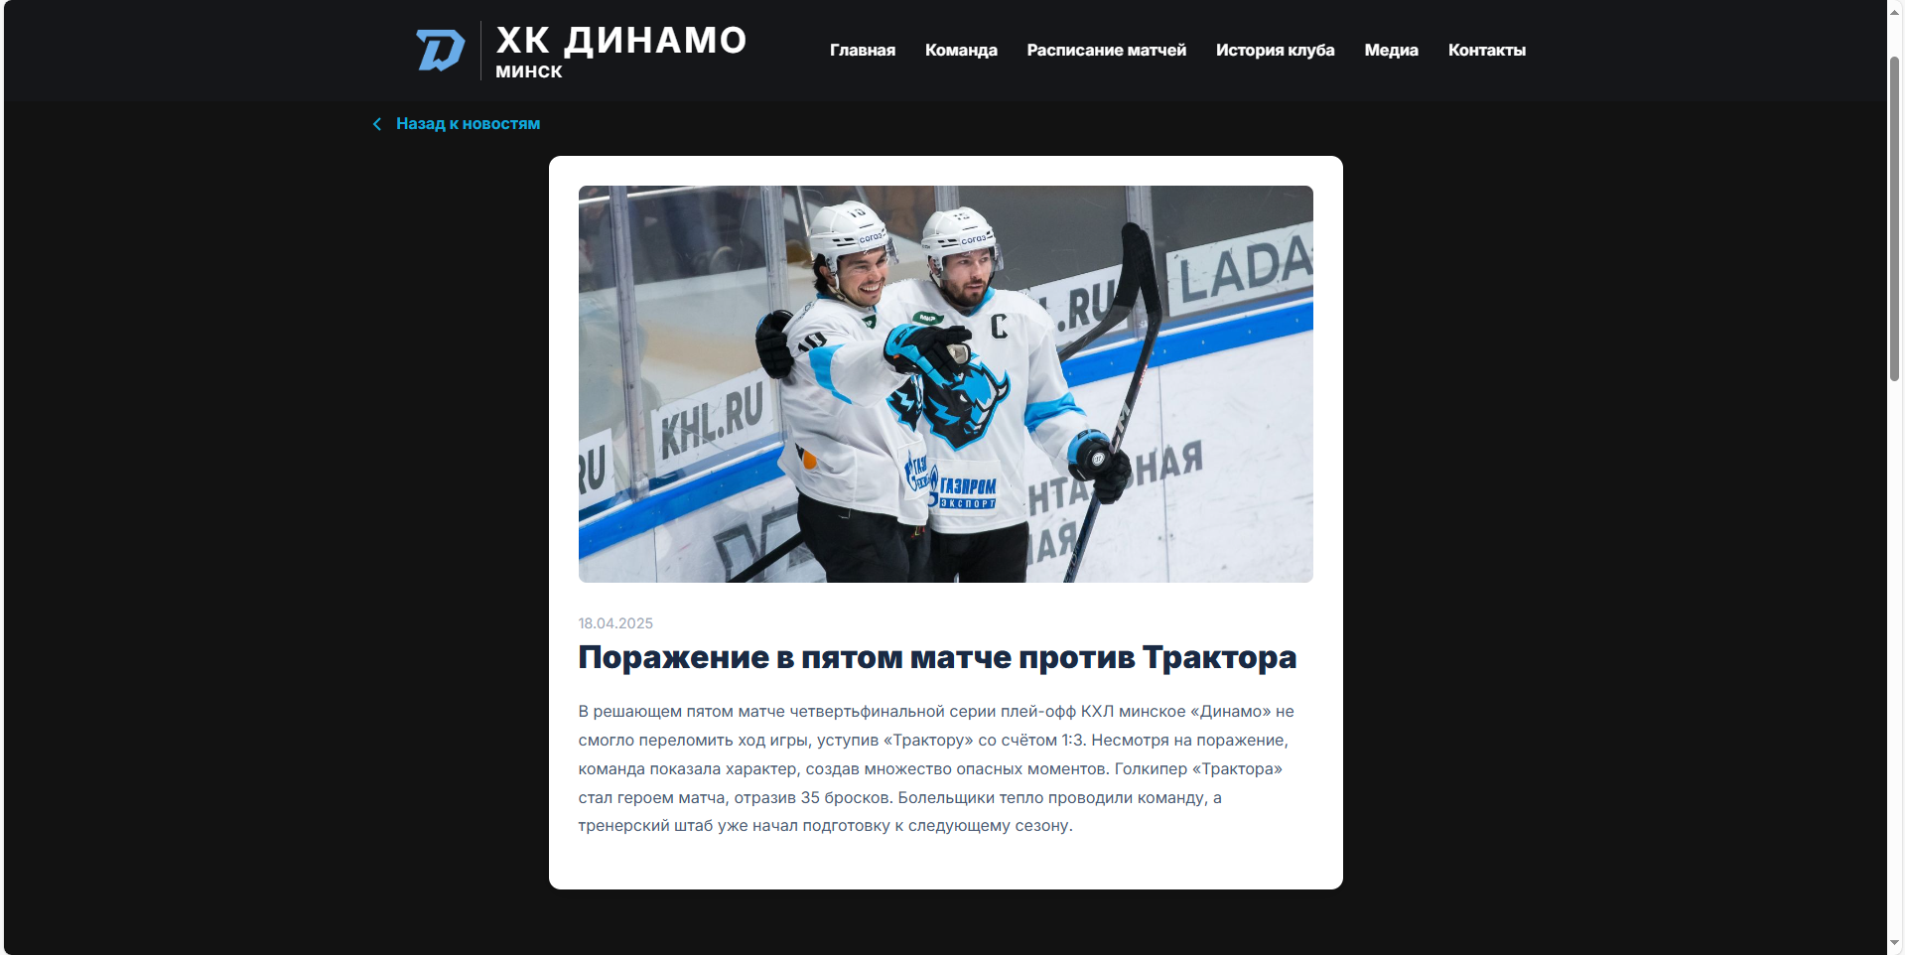

Рисунок 4.11 – Страница новости

В разделе «Контакты» пользователь может связаться с поддержкой, заполнив определенную форму, состоящая из полей имени, почты и сообщения (рис. 4.12).

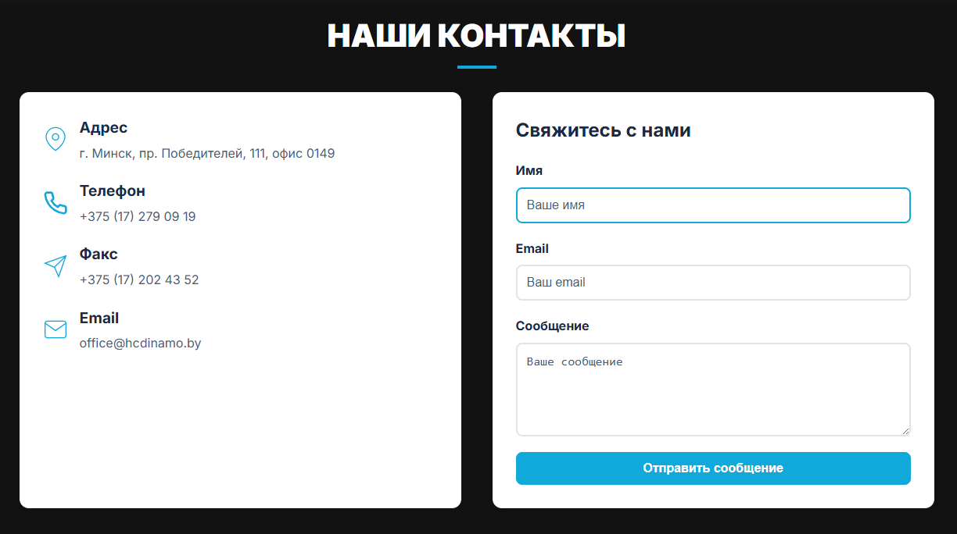

Рисунок 4.12 – Страница «Контакты» с формой обратной связи

Перейдя на раздел «Расписание матчей», пользователь может посмотреть расписание матчей используя календарь (стрелки влево и вправо, рис. 4.13).

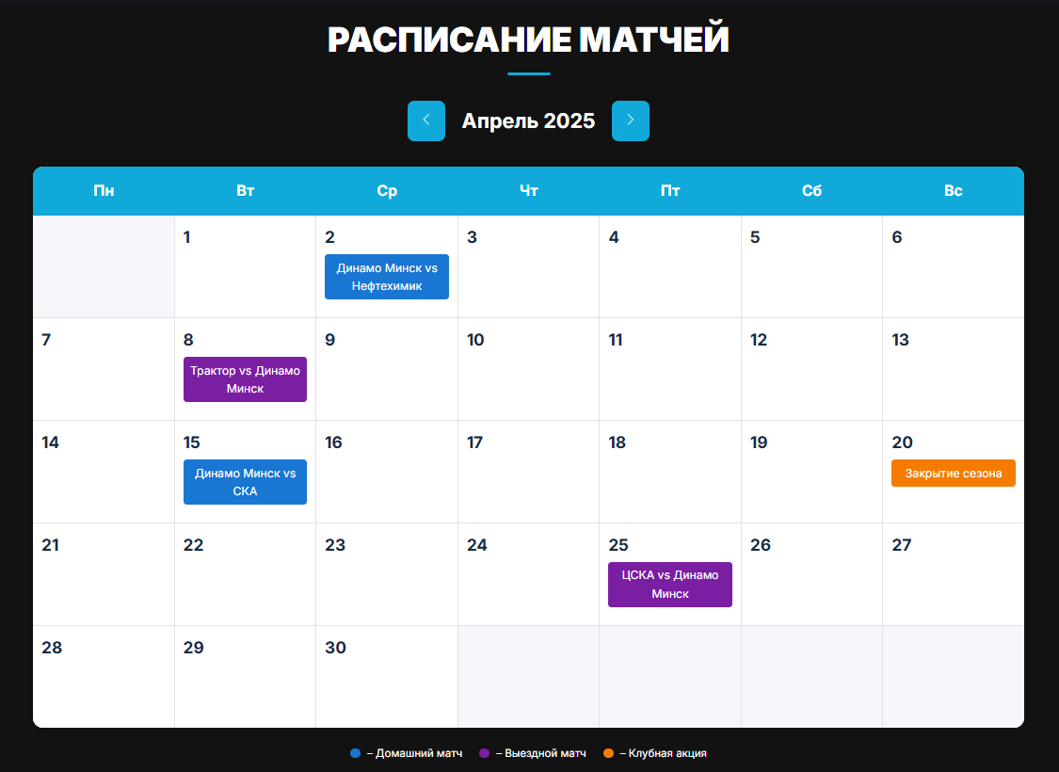

Рисунок 4.13 – Страница «Расписание матчей»

4.4 Выводы

Адаптивный дизайн был реализован с использованием CSS Grid и Flexbox, а также медиа-запросов для различных размеров экранов (ноутбуки, планшеты, мобильные устройства). Приведены примеры отображения главной страницы на различных устройствах, демонстрирующие адаптацию контента и элементов интерфейса.

Кроссбраузерное тестирование проводилось в Google Chrome и Microsoft Edge, и было установлено, что сайт корректно отображается и функционирует в обоих браузерах. Также в разделе представлено руководство пользователя, описывающее навигацию по сайту и взаимодействие с основными разделами (новости, расписание, медиа, контакты). В целом, веб-сайт был протестирован на адаптивность и кроссбраузерность, и предоставляет базовую информацию о том, как пользоваться сайтом.

Заключение

В ходе выполнения курсового проекта по дисциплине «Компьютерные языки разметки» был разработан сайт хоккейного клуба «Динамо Минск». Основной целью проекта являлось создание современного, удобного и функционального сайта, который предоставляет болельщикам актуальную информацию о команде, расписании матчей, истории клуба, новостях и медиаконтенте, а также способствует популяризации хоккея в Беларуси.

На начальном этапе был проведен анализ аналогичных решений, таких как официальные сайты хоккейных клубов «Динамо Москва» и «Динамо Минск». Это позволило определить ключевые разделы сайта, включая главную страницу, информацию о составе команде, актуальное расписание игр, историю клуба, медиа-раздел, а также страница с контактной информацией. Также были сформулированы технические требования к проекту, включая адаптивность, кроссбраузерность и интерактивность.

Для реализации проекта был выбран современный стек технологий, включающий HTML5, SCSS/CSS3, JavaScript и XML. Использовались Figma для прототипирования.

Была разработана семантическая структура HTML-документа с использованием современных тегов (<header>, <section>, <footer> и др.). Стилизация выполнена с помощью SCSS, что позволило упростить поддержку кода. Добавлены интерактивные элементы: слайдеры, анимации при прокрутке, адаптивное меню для мобильных устройств. х. Реализована загрузка данных из XML-файлов с использованием JavaScript, что позволило динамически обновлять информацию о команде, расписании матчей и других данных без перезагрузки страницы. Особое внимание уделено адаптивности сайта для корректного отображения на различных устройствах (десктопы, планшеты, смартфоны) с использованием медиа-запросов и гибких сеток на основе Flexbox и CSS Grid. Проведено тестирование адаптивности и кроссбраузерности сайта в различных браузерах и на разных устройствах. Также было разработано руководство пользователя, облегчающее навигацию и использование сайта для конечных пользователей.

Проверена корректность отображения сайта в популярных браузерах, таких как Google Chrome и Microsoft Edge. Протестирована адаптивность на различных разрешениях экрана для обеспечения оптимального пользовательского опыта на всех устройствах. Код проекта прошел валидацию с помощью The W3C Markup Validation Service, что подтверждает его соответствие современным стандартам веб-разработки.

Использовался DOMParser для преобразования XML-данных в DOM-структуру, что позволило легко манипулировать данными и отображать их на странице. Для улучшения пользовательского опыта был реализован эффект предзагрузки элементов страницы, а также добавлены анимации и спецэффекты с использованием JavaScript для повышения интерактивности и вовлеченности пользователей.

Таким образом, в ходе выполнения курсового проекта были получены практические навыки работы с языками разметки и веб-технологиями, такими как HTML, CSS (SCSS), JavaScript и XML. Реализация сайта позволила закрепить знания в области клиентской веб-разработки, адаптивного дизайна, прототипирования интерфейсов и взаимодействия с данными. Проект соответствует современным требованиям к качеству веб-продуктов, демонстрируя высокий уровень визуальной и функциональной реализации.

Разработанный сайт может быть использован как основа для дальнейшего расширения, включая интеграцию с серверной частью, добавление базы данных, а также подключение API для получения актуальной информации о матчах и результатах. Полученные результаты могут быть полезны не только как учебный пример, но и в реальных условиях для представления спортивных организаций в интернете.

Ссылка на репозитарий Github [5]: https://github.com/kon0nexe/Course-project.

Список использованных источников

1. Дунаев В. JavaScript: учеб. пособие / В. Дунаев. - СПб.: Питер, 2010. – 394 с.

2. Дунаев В. HTML, скрипты и стили: учеб. пособие / В. Дунаев. - СПб.: БХВ-Петербург, 2012. - 453 с.

3. Аналог «hcdinamo.by» [Электронный ресурс]. — Режим доступа: https://hcdinamo.by.

4. Аналог «dynamo.ru» [Электронный ресурс]. — Режим доступа: https://dynamo.ru.

5. Репозиторий проекта на GitHub [Электронный ресурс]. — Режим доступа: https://github.com/kon0nexe/Course-project.

6. Хабибуллин И. Ш. Самоучитель XML: учебник. — СПб.: БХВ-Петербург, 2003. — 336 с.

7. Введение в кросс-браузерное тестирование [Электронный ресурс]. — Режим доступа: https://developer.mozilla.org/ru/docs/Learn/Tools_and_testing/ Cross_browser_testing/Int -Roduction.

Приложение А

Прототипы веб-страниц

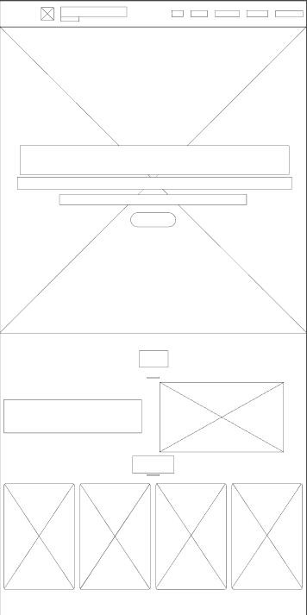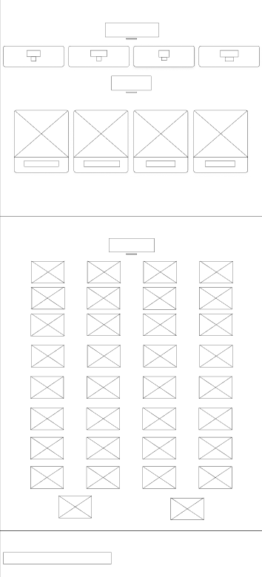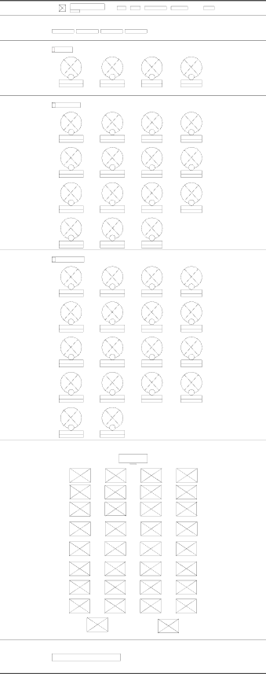

а б в

а – начало главной страницы, б – конец главной страницы, в – страница команды

Рисунки – прототипы страниц для компьютера

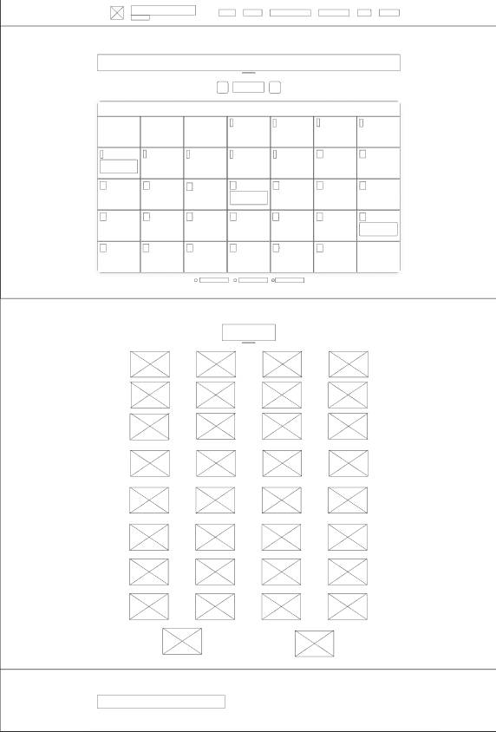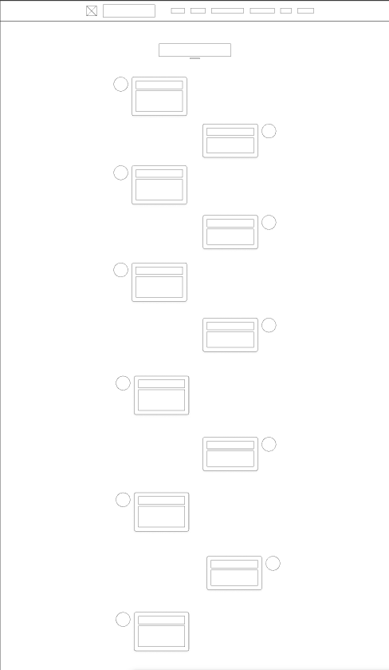

а б

а – страница расписания матчей, б – страница история клуба

Рисунки – прототипы страниц для компьютера

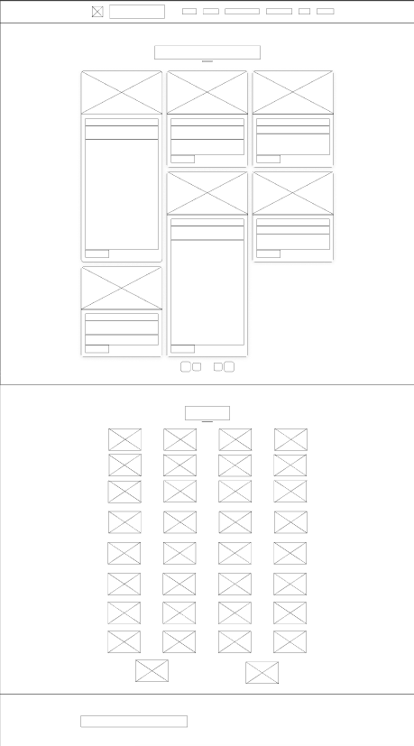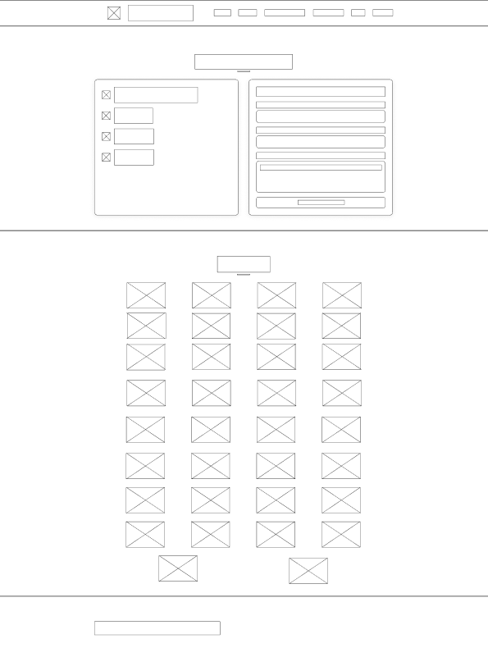

а б

а – страница медиа, б – страница контакты

Рисунки – прототипы страниц для компьютера

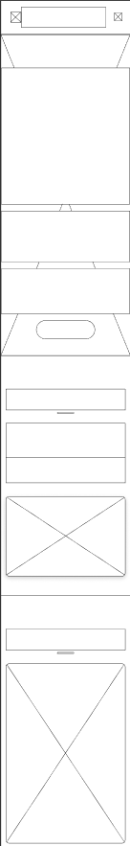 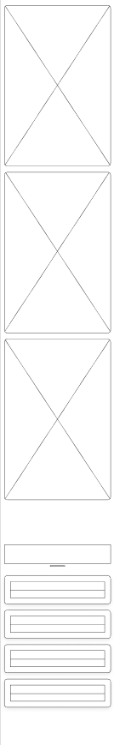 

а б в

а – начало главной страницы, б – продолжение главной страницы, в – конец главной страницы

Рисунки – прототипы страниц для смартфона

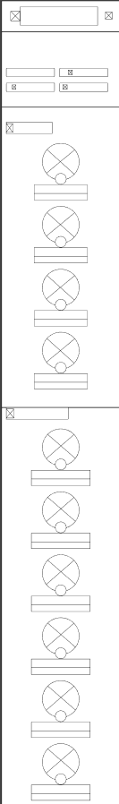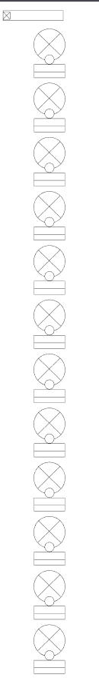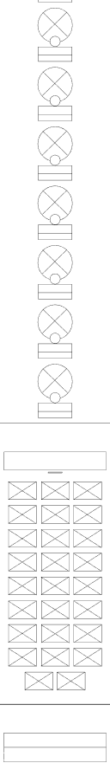

а б в

а – начало страницы команды, б – продолжение страницы команды, в – конец страницы команды

Рисунки – прототипы страниц для смартфона

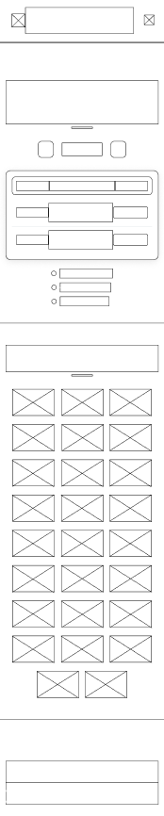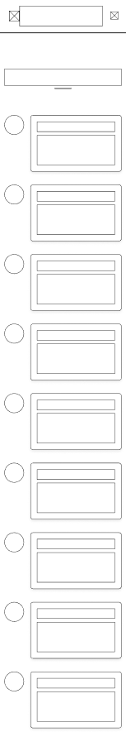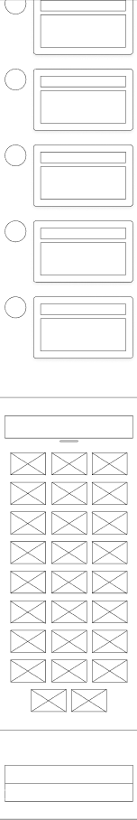

а б в

а – страница расписания матчей, б – начало страницы истории клуба, в – конец страницы истории клуба

Рисунки – прототипы страниц для смартфона

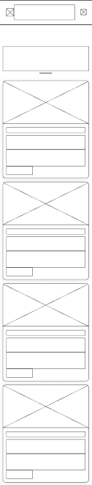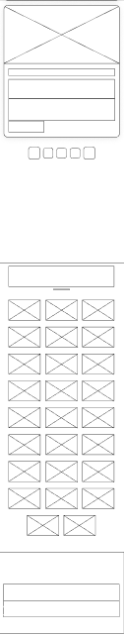

а б

а – начало страницы медиа, б – конец страницы медиа

Рисунки – прототипы страниц для смартфона

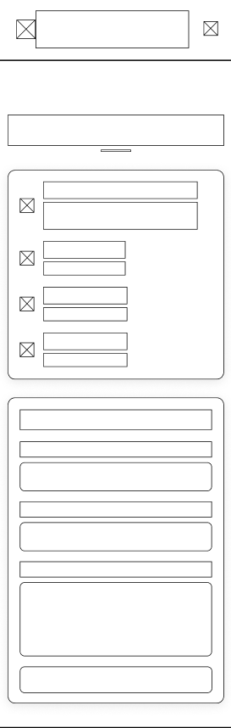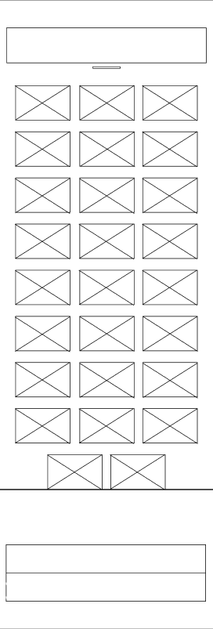

а б

а – начало страницы контактов, б – конец страницы контактов

Рисунки – прототипы страниц для смартфона

Приложение Б

Макет структуры веб-сайта

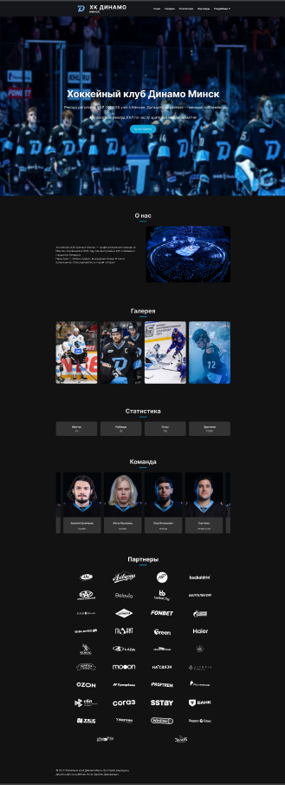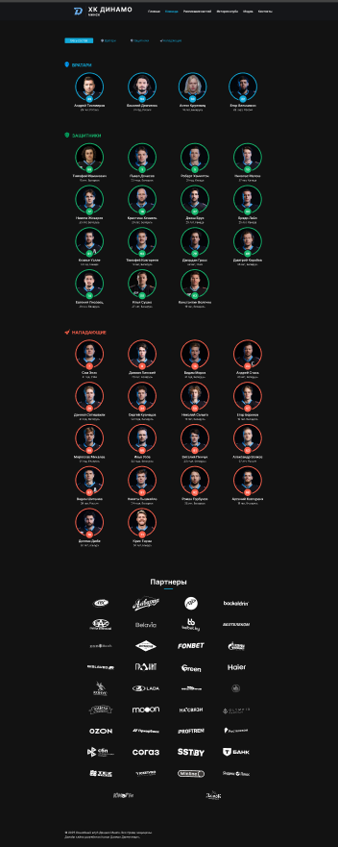

а б

а – главная страница, б – страница команды

Рисунки – макеты страниц для компьютера

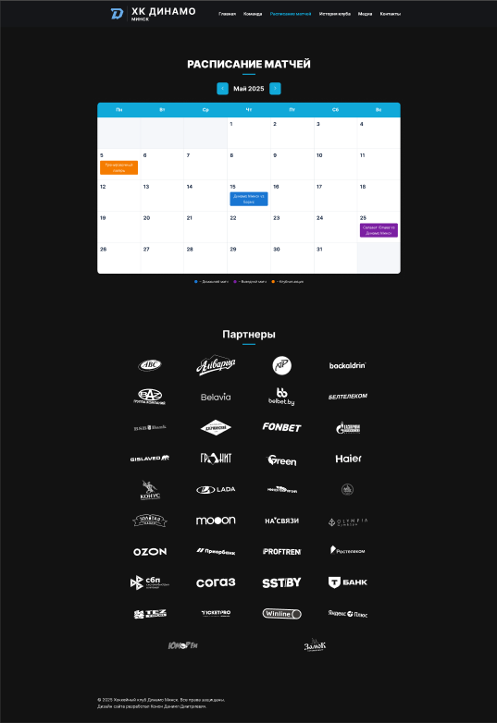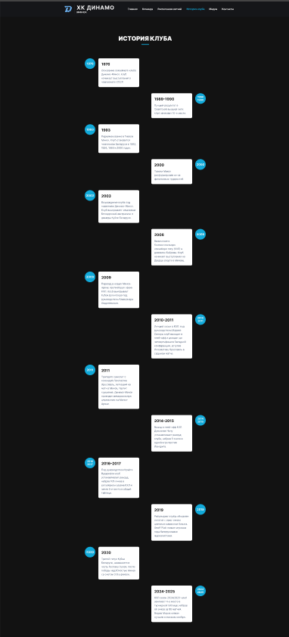

а б

а – страница расписание матчей, б – страница история клуба

Рисунки – макеты страниц для компьютера

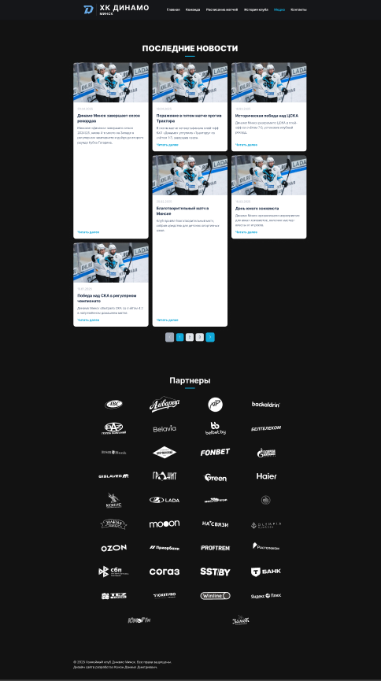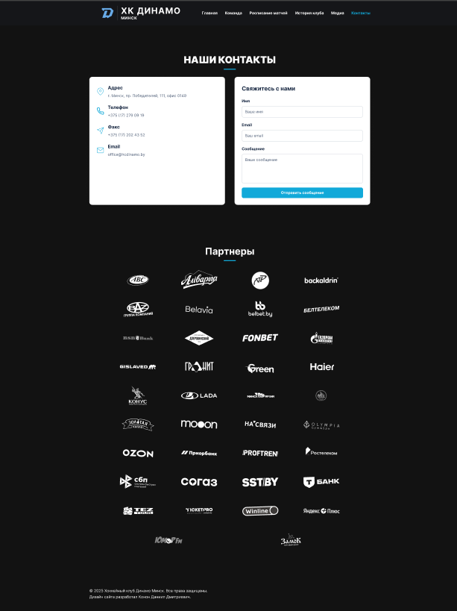

а б

а – страница медиа, б – страница контакты

Рисунки – макеты страниц для компьютера

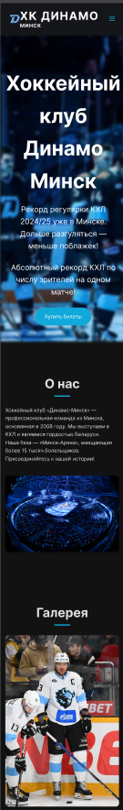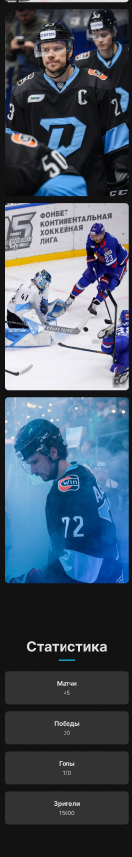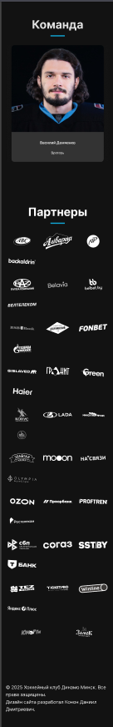

а б в

а – начало главной страницы, б – продолжение главной страницы, в – конец главной страницы

Рисунки – макеты страниц для смартфона

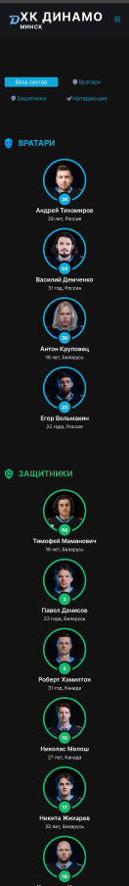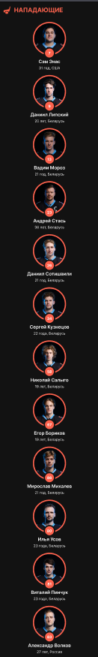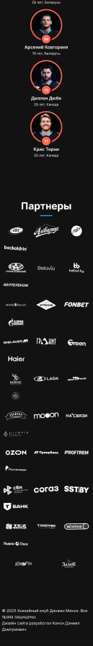

а б в

а – начало страницы команды, б – продолжение страницы команды, в – конец страницы команды

Рисунки – макеты страниц для смартфона

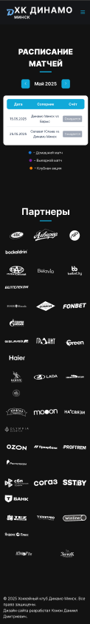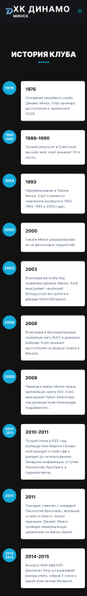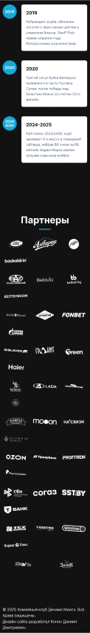

а б в

а – страница расписания матчей, б – начало страницы истории клуба, в – конец страницы истории клуба

Рисунки – макеты страниц для смартфона

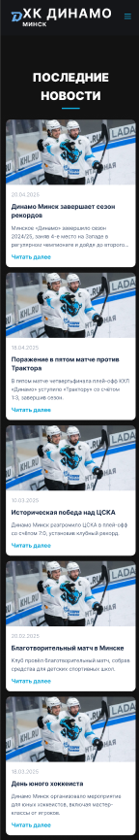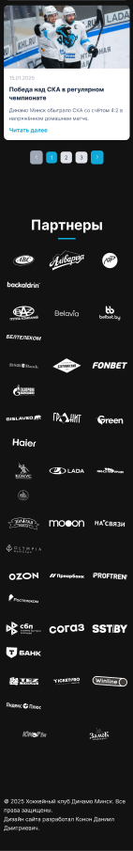

а б

а – начало страницы медиа, б – конец страницы медиа

Рисунки – макеты страниц для смартфона

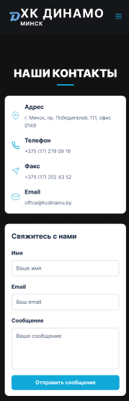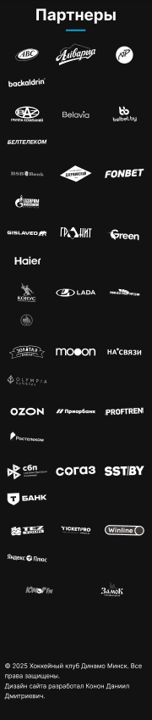

а б

а – начало страницы контактов, б – конец страницы контактов

Рисунки – макеты страниц для смартфона

Приложение В

Листинг НТML-документа

|  |
| --- |
| <!DOCTYPE html>  <html lang="ru">  <head>  <meta charset="UTF-8">  <meta name="viewport" content="width=device-width, initial-scale=1.0">  <title>Хоккейный клуб Динамо-Минск</title>  <link rel="shortcut icon" type="image/x-icon" href="assets/images/favicon.ico">  <link rel="stylesheet" href="https://unpkg.com/swiper/swiper-bundle.min.css">  <link rel="stylesheet" href="https://fonts.googleapis.com/css2?family=Inter:wght@400;700;900&display=swap">  <link href="https://fonts.googleapis.com/css?family=PT+Sans:400,700,400italic,700italic&amp;subset=latin,cyrillic-ext,cyrillic" type="text/css" rel="stylesheet">  <link href="https://fonts.googleapis.com/css?family=PT+Serif:400,400italic,700,700italic&amp;subset=latin,cyrillic-ext,cyrillic" type="text/css" rel="stylesheet">  <link rel="stylesheet" href="assets/css/main.css">  <link rel="stylesheet" href="assets/css/main.css.map">  </head>  <body>    <div class="preloader">  <div class="blobs">  <div class="blob-center"></div>  <div class="blob"></div>  <div class="blob"></div>  <div class="blob"></div>  <div class="blob"></div>  <div class="blob"></div>  <div class="blob"></div>  </div>  </div>  <header class="header">  <div class="container">  <a href="/" class="logo">  <img src="assets/images/logo-main.png" alt="Динамо Минск" loading="lazy">  <i></i>  <div class="tittle-text">  <span>ХК Динамо</span>  <span>Минск</span>  </div>  </a>  <nav class="nav" aria-label="Главное меню">  <ul>  <li><a href="#about">О нас</a></li>  <li><a href="#gallery">Галерея</a></li>  <li><a href="#stats">Статистика</a></li>  <li><a href="#partners">Партнеры</a></li>  <li class="dropdown">  <a href="#" class="dropdown-toggle" aria-haspopup="true" aria-expanded="false">Подробнее</a>  <ul class="dropdown-menu">  <li><a href="team.html">Команда</a></li>  <li><a href="schedule.html">Расписание матчей</a></li>  <li><a href="history.html">История клуба</a></li>  <li><a href="media.html">Медиа</a></li>  <li><a href="contact.html">Контакты</a></li>  </ul>  </li>  </ul>  </nav>  <button class="menu-toggle" aria-label="Toggle menu">  <svg width="24" height="24" viewBox="0 0 24 24" fill="none" stroke="currentColor">  <path d="M3 12h18M3 6h18M3 18h18" stroke-width="2"/>  </svg>  </button>  </div>  </header>  <section class="hero" id="hero">  <div class="hero-bg" id="hero-bg"></div>  <div class="container">  <div class="hero-content">  <h1 class="animate-in">Хоккейный клуб Динамо Минск</h1>  <p class="animate-in">Рекорд регулярки КХЛ 2024/25 уже в Минске. Дольше разгуляться — меньше поблажек!</p>  <div class="hero-stats animate-in">  <p>Абсолютный рекорд КХЛ по числу зрителей на одном матче!</p>  </div>  <a href="https://hcdinamo.by/tickets/" target="_blank" class="btn btn-primary animate-in">Купить билеты</a>  </div>  </div>  </section>  <section id="about" class="about">  <div class="container">  <h2 class="section-title">О нас</h2>  <div class="about-content">  <div class="about-text animate-in">  <p>Хоккейный клуб «Динамо-Минск» — профессиональная команда из Минска, основанная в 2008 году. Мы выступаем в КХЛ и являемся гордостью Беларуси.</p>  <p>Наша база — «Минск-Арена», вмещающая более 15 тысяч болельщиков. Присоединяйтесь к нашей истории!</p>  </div>  <div class="about-image animate-in">  <img src="assets/images/minskarena.jpg" alt="Минск Арена" loading="lazy">  </div>  </div>  </div>  </section>  <section id="gallery" class="gallery">  <div class="container">  <h2 class="section-title">Галерея</h2>  <div class="gallery-grid" id="gallery-grid">  </div>  </div>  </section>  <section id="stats" class="stats">  <div class="container">  <h2 class="section-title">Статистика</h2>  <div class="stats-grid" id="stats-grid">  </div>  </div>  </section>  <section id="players" class="players">  <div class="container">  <h2 class="section-title">Команда</h2>  <div class="swiper-container">  <div class="swiper-wrapper">  </div>  </div>  </div>  </section>  <section id="partners" class="partners">  <div class="container">  <h2 class="section-title">Партнеры</h2>  <div class="partners-grid" id="partners-grid">  </div>  </div>  </section>  <footer class="footer">  <div class="container">  <p>© 2025 Хоккейный клуб Динамо Минск. Все права защищены.</p>  <p>Дизайн сайта разработал Конон Даниил Дмитриевич.</p>  </div>  </footer>  <button class="back-to-top" aria-label="Back to Top">  <svg width="24" height="24" viewBox="0 0 24 24" fill="none" stroke="currentColor" stroke-width="2" stroke-linecap="round" stroke-linejoin="round">  <path d="M12 19V5M5 12l7-7 7 7"/>  </svg>  </button>  <script src="https://unpkg.com/swiper/swiper-bundle.min.js"></script>  <script src="https://cdnjs.cloudflare.com/ajax/libs/gsap/3.12.5/gsap.min.js"></script>  <script src="https://cdnjs.cloudflare.com/ajax/libs/gsap/3.12.5/ScrollTrigger.min.js"></script>  <script src="https://cdnjs.cloudflare.com/ajax/libs/three.js/r134/three.min.js"></script>  <script src="https://cdn.jsdelivr.net/npm/chart.js"></script>  <script src="assets/js/modern.js"></script>  <script src="assets/js/main.js"></script>  <script src="assets/js/players.js"></script>  <script src="assets/js/partners.js"></script>  </body>  </html> |

Листинг – Структура HTML главной страницы

Приложение Г

Листинг SCSS и CSS

|  |
| --- |
| .back-to-top {  position: fixed;  bottom: 20px;  right: 20px;  background: #11a9d9;  color: #fff;  border: none;  border-radius: 50%;  width: 50px;  height: 50px;  display: flex;  align-items: center;  justify-content: center;  cursor: pointer;  box-shadow: 0 2px 5px rgba(0, 0, 0, 0.3);  opacity: 0;  visibility: hidden;  transition: opacity 0.3s, visibility 0.3s, transform 0.3s;  z-index: 1000;  }  .back-to-top.visible {  opacity: 1;  visibility: visible;  }  .back-to-top:hover {  transform: translateY(-3px);  box-shadow: 0 5px 10px rgba(0, 0, 0, 0.4);  }  .back-to-top svg {  width: 24px;  height: 24px;  stroke: #fff;  }  .preloader {  position: fixed;  top: 0;  left: 0;  width: 100%;  height: 100%;  background-color: #121212;  display: flex;  justify-content: center;  align-items: center;  z-index: 9999;  transition: opacity 0.5s ease;  }  .preloader--hidden {  opacity: 0;  pointer-events: none;  }  .blobs {  filter: url(#goo);  width: 300px;  height: 300px;  position: relative;  overflow: hidden;  border-radius: 70px;  transform-style: preserve-3d;  }  .blobs .blob-center {  transform-style: preserve-3d;  position: absolute;  background: #11a9d9;  top: 50%;  left: 50%;  width: 30px;  height: 30px;  transform-origin: left top;  transform: scale(0.9) translate(-50%, -50%);  animation: blob-grow linear 3.4s infinite;  border-radius: 50%;  box-shadow: 0 -10px 40px -5px #11a9d9;  }  .blob {  position: absolute;  background: #11a9d9;  top: 50%;  left: 50%;  width: 30px;  height: 30px;  border-radius: 50%;  animation: blobs ease-out 3.4s infinite;  transform: scale(0.9) translate(-50%, -50%);  transform-origin: center top;  opacity: 0;  }  .blob:nth-child(1) {  animation-delay: 0.2s;  }  .blob:nth-child(2) {  animation-delay: 0.4s;  }  .blob:nth-child(3) {  animation-delay: 0.6s;  }  .blob:nth-child(4) {  animation-delay: 0.8s;  }  .blob:nth-child(5) {  animation-delay: 1s;  } |

Листинг – Стили предзагруки страницы, кнопки ввернуться вверх в файле main.css

Приложение Д

Листинг XML-файлов

|  |
| --- |
| <?xml version="1.0" encoding="UTF-8"?>  <news>  <item>  <title>Динамо Минск завершает сезон рекордов</title>  <date>2025-04-20</date>  <excerpt>Минское «Динамо» завершило сезон 2024/25, заняв 4-е место на Западе в регулярном чемпионате и дойдя до второго раунда Кубка Гагарина.</excerpt>  <content>Сезон 2024/25 стал одним из самых успешных в истории минского «Динамо». Команда завершила регулярный чемпионат КХЛ на четвёртом месте в Западной конференции, набрав рекордные 92 очка. В плей-офф «Динамо» уверенно прошло первый раунд, победив «Трактор» в серии 4:1, но уступило в четвертьфинале. Главный тренер отметил прогресс молодых игроков и поблагодарил болельщиков за невероятную поддержку.</content>  <image>assets/images/media/media-example.jpg</image>  <link>https://hcdinamo.by/news/season-end-2025/</link>  </item>  <item>  <title>Поражение в пятом матче против Трактора</title>  <date>2025-04-18</date>  <excerpt>В пятом матче четвертьфинала плей-офф КХЛ «Динамо» уступило «Трактору» со счётом 1:3, завершив сезон.</excerpt>  <content>В решающем пятом матче четвертьфинальной серии плей-офф КХЛ минское «Динамо» не смогло переломить ход игры, уступив «Трактору» со счётом 1:3. Несмотря на поражение, команда показала характер, создав множество опасных моментов. Голкипер «Трактора» стал героем матча, отразив 35 бросков. Болельщики тепло проводили команду, а тренерский штаб уже начал подготовку к следующему сезону.</content>  <image>assets/images/media/media-example.jpg</image>  <link>https://hcdinamo.by/news/tractor-game-2025/</link>  </item>  <item>  <title>Историческая победа над ЦСКА</title>  <date>2025-03-10</date>  <excerpt>Динамо Минск разгромило ЦСКА в плей-офф со счётом 7:0, установив клубный рекорд.</excerpt>  <content>Минское «Динамо» сотворило сенсацию в первом раунде плей-офф КХЛ, разгромив московский ЦСКА со счётом 7:0. Это крупнейшая победа в истории клуба в плей-офф. Хет-трик оформил капитан команды, а вратарь записал на свой счёт «сухой» матч. Болельщики на Минск-Арене устроили овации, а тренер отметил, что команда сыграла идеально в обороне и атаке.</content>  <image>assets/images/media/media-example.jpg</image>  <link>https://hcdinamo.by/news/cska-victory-2025/</link>  </item>  <item>  <title>Благотворительный матч в Минске</title>  <date>2025-02-20</date>  <excerpt>Клуб провёл благотворительный матч, собрав средства для детских спортивных школ.</excerpt>  <content>Хоккейный клуб «Динамо Минск» организовал благотворительный матч, посвящённый поддержке детских спортивных школ. В мероприятии приняли участие звёзды команды и юные хоккеисты. Все собранные средства, превысившие 50 тысяч рублей, будут направлены на покупку экипировки и улучшение тренировочных условий для детей. Болельщики активно поддержали инициативу, заполнив трибуны.</content>  <image>assets/images/media/media-example.jpg</image>  <link>https://hcdinamo.by/news/charity-match-2025/</link>  </item>  <item>  <title>День юного хоккеиста</title>  <date>2025-03-18</date>  <excerpt>Динамо Минск организовало мероприятие для юных хоккеистов, включая мастер-классы от игроков.</excerpt>  <content>В рамках «Дня юного хоккеиста» минское «Динамо» пригласило более 200 детей на Минск-Арену. Игроки команды провели мастер-классы, обучая юных спортсменов технике катания и бросков. Также дети получили возможность сыграть в мини-матчах с профессионалами. Мероприятие завершилось раздачей автографов и подарков, что вызвало восторг у участников.</content>  <image>assets/images/media/media-example.jpg</image>  <link>https://hcdinamo.by/news/youth-day-2025/</link>  </item>  <item>  <title>Победа над СКА в регулярном чемпионате</title>  <date>2025-01-15</date>  <excerpt>Динамо Минск обыграло СКА со счётом 4:2 в напряжённом домашнем матче.</excerpt>  <content>В одном из самых ожидаемых матчей регулярного чемпионата КХЛ «Динамо Минск» одержало победу над петербургским СКА со счётом 4:2. Решающий гол забил нападающий в третьем периоде, а вратарь отразил ключевой буллит. Болельщики создали невероятную атмосферу на Минск-Арене, что помогло команде выстоять в концовке.</content>  <image>assets/images/media/media-example.jpg</image>  <link>https://hcdinamo.by/news/ska-game-2025/</link>  </item>  <item>  <title>Встреча с болельщиками</title>  <date>2025-01-20</date>  <excerpt>Игроки и тренерский штаб встретились с болельщиками, обсудив планы на плей-офф.</excerpt>  <content>Минское «Динамо» организовало встречу с болельщиками, на которой игроки и тренерский штаб поделились планами на плей-офф. Фанаты задали вопросы о тактике, новичках и целях на сезон. Мероприятие прошло в тёплой атмосфере, с автограф-сессией и розыгрышем клубной атрибутики. Более 500 болельщиков посетили событие.</content>  <image>assets/images/media/media-example.jpg</image>  <link>https://hcdinamo.by/news/fan-meeting-2025/</link>  </item>  <item>  <title>Динамо громит Трактор в плей-офф</title>  <date>2025-03-05</date>  <excerpt>Клуб одержал уверенную победу над «Трактором» со счётом 8:0 в первом раунде плей-офф.</excerpt>  <content>В стартовом матче плей-офф КХЛ «Динамо Минск» разгромило «Трактор» со счётом 8:0, установив рекорд клуба по количеству голов в одном матче плей-офф. Четыре разных игрока забросили шайбы, а вратарь оформил «сухарь». Эта победа задала тон серии, и команда уверенно вышла во второй раунд.</content>  <image>assets/images/media/media-example.jpg</image>  <link>https://hcdinamo.by/news/tractor-playoff-2025/</link>  </item>  <item>  <title>Новый контракт с главным тренером</title>  <date>2025-04-10</date>  <excerpt>Динамо Минск продлило контракт с главным тренером на следующий сезон.</excerpt>  <content>Руководство «Динамо Минск» объявило о продлении контракта с главным тренером на сезон 2025/26. Под его руководством команда достигла четвёртого места в регулярном чемпионате и вышла во второй раунд плей-офф. Болельщики и эксперты положительно оценили решение, ожидая дальнейшего прогресса.</content>  <image>assets/images/media/media-example.jpg</image>  <link>https://hcdinamo.by/news/coach-contract-2025/</link>  </item>  <item>  <title>Открытие тренировочного лагеря</title>  <date>2025-05-05</date>  <excerpt>Команда начала подготовку к новому сезону с тренировочного лагеря.</excerpt>  <content>Минское «Динамо» открыло тренировочный лагерь, начав подготовку к сезону 2025/26. Игроки прошли медицинские тесты и приступили к ледовым тренировкам. Тренерский штаб сделал акцент на физическую подготовку и интеграцию новичков. Лагерь продлится три недели, после чего команда сыграет первые предсезонные матчи.</content>  <image>assets/images/media/media-example.jpg</image>  <link>https://hcdinamo.by/news/training-camp-2025/</link>  </item>  <item>  <title>Летняя хоккейная школа</title>  <date>2025-06-10</date>  <excerpt>Динамо Минск запустило летнюю хоккейную школу для детей.</excerpt>  <content>Хоккейный клуб «Динамо Минск» открыл летнюю хоккейную школу для детей от 6 до 14 лет. Программа включает тренировки на льду, занятия по физподготовке и лекции от профессиональных тренеров. Более 100 юных хоккеистов записались на первый поток. Школа продлится до конца августа, с участием игроков команды в качестве наставников.</content>  <image>assets/images/media/media-example.jpg</image>  <link>https://hcdinamo.by/news/hockey-school-2025/</link>  </item>  <item>  <title>Фан-фестиваль в Минске</title>  <date>2025-07-15</date>  <excerpt>Клуб организовал фестиваль для болельщиков с конкурсами и автограф-сессиями.</excerpt>  <content>«Динамо Минск» провело ежегодный фан-фестиваль, собравший тысячи болельщиков у Минск-Арены. Программа включала конкурсы, викторины, автограф-сессии с игроками и выставку клубной атрибутики. Главным событием стал товарищеский матч между болельщиками и молодёжной командой. Фестиваль укрепил связь клуба с фанатами перед новым сезоном.</content>  <image>assets/images/media/media-example.jpg</image>  <link>https://hcdinamo.by/news/fan-festival-2025/</link>  </item>  <item>  <title>Предсезонный турнир</title>  <date>2025-08-20</date>  <excerpt>Динамо Минск примет участие в предсезонном турнире в Минске.</excerpt>  <content>Хоккейный клуб «Динамо Минск» примет участие в традиционном предсезонном турнире на Минск-Арене. В этом году соперниками станут команды из России, Финляндии и Швеции. Турнир станет важным этапом подготовки к новому сезону КХЛ, позволяя протестировать новые сочетания игроков и тактические схемы.</content>  <image>assets/images/media/media-example.jpg</image>  <link>https://hcdinamo.by/news/preseason-tournament-2025/</link>  </item>  <item>  <title>Открытие сезона 2025/26</title>  <date>2025-09-15</date>  <excerpt>Клуб объявил о старте нового сезона с домашнего матча.</excerpt>  <content>Минское «Динамо» официально открыло сезон 2025/26, объявив о стартовом домашнем матче против одного из лидеров КХЛ. На Минск-Арене ожидается аншлаг, а клуб подготовил шоу для болельщиков, включая церемонию поднятия флага и представление новичков. Команда нацелена на выход в плей-офф и борьбу за высокие места.</content>  <image>assets/images/media/media-example.jpg</image>  <link>https://hcdinamo.by/news/season-opening-2025/</link>  </item>  <item>  <title>День открытых дверей</title>  <date>2025-10-15</date>  <excerpt>Динамо Минск пригласило болельщиков на день открытых дверей.</excerpt>  <content>Хоккейный клуб «Динамо Минск» организовал день открытых дверей, позволив болельщикам заглянуть за кулисы команды. Фанаты посетили тренировочную базу, познакомились с игроками и узнали о подготовке к матчам. Мероприятие завершилось открытой тренировкой и раздачей сувениров, что укрепило связь с аудиторией.</content>  <image>assets/images/media/media-example.jpg</image>  <link>https://hcdinamo.by/news/open-day-2025/</link>  </item>  <item>  <title>Вечер легенд клуба</title>  <date>2025-11-15</date>  <excerpt>Клуб проведёт вечер, посвящённый легендам Динамо Минск.</excerpt>  <content>«Динамо Минск» объявило о проведении «Вечера легенд», посвящённого выдающимся игрокам в истории клуба. Мероприятие соберёт ветеранов команды, которые поделятся воспоминаниями о ключевых моментах. Болельщики смогут увидеть редкие архивные кадры и получить автографы. Вечер станет частью празднования 50-летия клуба.</content>  <image>assets/images/media/media-example.jpg</image>  <link>https://hcdinamo.by/news/legends-night-2025/</link>  </item>  <item>  <title>Новогодний матч</title>  <date>2025-12-15</date>  <excerpt>Динамо Минск организует праздничный новогодний матч для болельщиков.</excerpt>  <content>В преддверии Нового года «Динамо Минск» проведёт праздничный матч, который станет настоящим подарком для болельщиков. На Минск-Арене будет организовано шоу с участием артистов, конкурсы для зрителей и раздача подарков. Сам матч обещает быть зрелищным, с участием одного из топовых соперников КХЛ.</content>  <image>assets/images/media/media-example.jpg</image>  <link>https://hcdinamo.by/news/new-year-match-2025/</link>  </item>  </news> |

Листинг – Данные о новостях в формате XML.

Приложение Е

Листинг SVG

|  |
| --- |
| <section id="contacts" class="contacts">  <div class="container">  <h2 class="section-title">Наши контакты</h2>  <div class="contacts-wrapper">  <div class="contacts-info">  <div class="contact-item">  <svg class="contact-icon" width="24" height="24" viewBox="0 0 24 24" fill="none" stroke="currentColor">  <path d="M21 10c0 7-9 13-9 13s-9-6-9-13a9 9 0 0118 0z"/>  <circle cx="12" cy="10" r="3"/>  </svg>  <div>  <h3>Адрес</h3>  <p>г. Минск, пр. Победителей, 111, офис 0149</p>  </div>  </div>  <div class="contact-item">  <svg class="contact-icon" width="24" height="24" viewBox="0 0 24 24" fill="none" stroke="currentColor" stroke-width="2" stroke-linecap="round" stroke-linejoin="round">  <path d="M22 16.92v3a2 2 0 0 1-2.18 2 19.79 19.79 0 0 1-8.63-3.07 19.5 19.5 0 0 1-6-6 19.79 19.79 0 0 1-3.07-8.67A2 2 0 0 1 4.11 2h3a2 2 0 0 1 2 1.72 12.84 12.84 0 0 0 .7 2.81 2 2 0 0 1-.45 2.11L8.09 9.91a16 16 0 0 0 6 6l1.27-1.27a2 2 0 0 1 2.11-.45 12.84 12.84 0 0 0 2.81.7A2 2 0 0 1 22 16.92z"/>  </svg>  <div>  <h3>Телефон</h3>  <p><a href="tel:+375172790919">+375 (17) 279 09 19</a></p>  </div>  </div>  <div class="contact-item">  <svg class="contact-icon" width="24" height="24" viewBox="0 0 24 24" fill="none" stroke="currentColor">  <path d="M22 2L11 13M22 2l-7 20-4-9-9-4 20-7z"/>  </svg>  <div>  <h3>Факс</h3>  <p><a href="tel:+375172024352">+375 (17) 202 43 52</a></p>  </div>  </div>  <div class="contact-item">  <svg class="contact-icon" width="24" height="24" viewBox="0 0 24 24" fill="none" stroke="currentColor">  <path d="M4 4h16c1.1 0 2 .9 2 2v12c0 1.1-.9 2-2 2H4c-1.1 0-2-.9-2-2V6c0-1.1.9-2 2-2z"/>  <polyline points="22,6 12,13 2,6"/>  </svg>  <div>  <h3>Email</h3>  <p><a href="mailto:office@hcdinamo.by">office@hcdinamo.by</a></p>  </div>  </div>  </div> |

Листинг – Иконки для контактов в формате SVG.

Приложение Ж

Листинг JavaScript

|  |
| --- |
| const menuToggle = document.querySelector('.menu-toggle');  const nav = document.querySelector('.nav');  const navLinks = document.querySelectorAll('.nav a[href^="#"]:not(.dropdown-toggle)');  const backToTopButton = document.querySelector('.back-to-top');  const dropdownToggle = document.querySelector('.dropdown-toggle');  document.addEventListener("DOMContentLoaded", () => {  const preloader = document.querySelector(".preloader");  window.addEventListener("load", () => {  setTimeout(() => {  preloader.classList.add("preloader--hidden");  preloader.addEventListener("transitionend", () => {  preloader.remove();  document.body.style.overflow = "auto";  });  }, 1000);  });  });  if (menuToggle) {  menuToggle.addEventListener('click', () => {  nav.classList.toggle('active');  const dropdown = document.querySelector('.dropdown');  if (dropdown && dropdown.classList.contains('active')) {  dropdown.classList.remove('active');  dropdownToggle.setAttribute('aria-expanded', 'false');  }  });  }  if (dropdownToggle) {  dropdownToggle.addEventListener('click', (e) => {  e.preventDefault();  const dropdown = dropdownToggle.parentElement;  dropdown.classList.toggle('active');  const isExpanded = dropdown.classList.contains('active');  dropdownToggle.setAttribute('aria-expanded', isExpanded);  document.querySelectorAll('.dropdown').forEach(otherDropdown => {  if (otherDropdown !== dropdown && otherDropdown.classList.contains('active')) {  otherDropdown.classList.remove('active');  otherDropdown.querySelector('.dropdown-toggle').setAttribute('aria-expanded', 'false');  }  });  });  }  navLinks.forEach(link => {  link.addEventListener('click', (e) => {  e.preventDefault();  const targetId = link.getAttribute('href');  const targetElement = document.querySelector(targetId);  const headerHeight = document.querySelector('.header').offsetHeight;  if (targetElement) {  window.scrollTo({  top: targetElement.offsetTop - headerHeight,  behavior: 'smooth'  });  if (nav.classList.contains('active')) {  nav.classList.remove('active');  }  const dropdown = link.closest('.dropdown');  if (dropdown && dropdown.classList.contains('active')) {  dropdown.classList.remove('active');  dropdown.querySelector('.dropdown-toggle').setAttribute('aria-expanded', 'false');  }  }  });  });  document.addEventListener('click', (e) => {  const dropdown = document.querySelector('.dropdown');  if (dropdown && dropdown.classList.contains('active') && !e.target.closest('.dropdown')) {  dropdown.classList.remove('active');  dropdownToggle.setAttribute('aria-expanded', 'false');  }  });  if (backToTopButton) {  window.addEventListener('scroll', () => {  if (window.scrollY > 300) {  backToTopButton.classList.add('visible');  } else {  backToTopButton.classList.remove('visible');  }  });  backToTopButton.addEventListener('click', () => {  window.scrollTo({  top: 0,  behavior: 'smooth'  });  });  } |

Листинг – JavaScript, который реализует различные интерактивные элементы на веб-странице: мобильное меню, выпадающий список, плавную прокрутку и кнопку "Наверх".